Администрация
Светлоярского муниципального района Волгоградской области

ПОСТАНОВЛЕНИЕ

от 08.02. 2016 № 171

Об утверждении Инвестиционного
паспорта Светлоярского
муниципального района
Волгоградской области

В целях реализации инвестиционной политики на территории Светлоярского муниципального района и привлечения инвестиционных ресурсов в экономику муниципального района, руководствуясь Уставом Светлоярского муниципального района,

п о с т а н о в л я ю:

- Утвердить прилагаемый Инвестиционный паспорт Светлоярского муниципального района Волгоградской области.

- Начальнику отдела по муниципальной службе, общим и кадровым вопросам (Кравцова Е.Н.) направить настоящее постановление для опубликования в районной газете «Восход» и разместить настоящее постановление на официальном сайте Светлоярского муниципального района.

- Настоящее постановление вступает в силу со дня его подписания.

- Контроль исполнения настоящего постановления возложить на заместителя главы администрации Светлоярского муниципального района С.Н. Тенеряднову.

Глава муниципального района Б.Б.Коротков

Инвестиционный паспорт

Светлоярского муниципального района
Волгоградской области

Содержание:

1. Характеристика Светлоярского муниципального района.
1.1. Географическое положение и природные ресурсы.
1.2. Экономический потенциал района.
1.3. Инфраструктура Светлоярского муниципального района.
1.4. Социальное развитие муниципального образования.
2. Инвестиционная политика Светлоярского муниципального района.
2.1. Основные нормативно-правовые акты в сфере инвестиционной деятельности.
2.2. Конкурентные преимущества.
2.3. Инвестиционные проекты.
2.4. Инвестиционные предложения.
3. Контактная информация.

1. Характеристика Светлоярского муниципального района

  - Географическое положение и природные ресурсы

1793 год считается датой основания районного центра - поселка Светлый Яр, именно в этом году ученый – ботаник Петр Симон Паллас впервые упомянул Светлый Яр в исторических документах. Светлоярский район был образован на сельской части Красноармейского района после его присоединения к г. Сталинграду 10 июля 1931 года.
В существующих границах район существует с 2005 года в соответствии с Законом Волгоградской области от 14 мая 2005 года № 1059-ОД «Об установлении границ и наделении статусом Светлоярского района и муниципальных образований в его составе».
Светлоярский район является южными воротами Волгоградской области. На севере район граничит с г. Волгоградом и Среднеахтубинским районом, на северо-востоке с Ленинским районом, на востоке - с Астраханской областью, на юге - с республикой Калмыкия и Октябрьским районом, на западе - с Калачевским районом, на северо-западе - с Городищенским районом Волгоградской области.
Площадь района составляет 3185 км². Население – 37197 человек, из них городское – 11959 человек (по состоянию на 01.01.2015 г.). Плотность населения – 11,68 человек на 1 км².
С точки зрения рельефа территорию района можно разделить на две примерно равные части: западную и восточную. В западной части расположены возвышенности - Приволжская и Ергенинская, граница между которыми проходит по Волго-Донскому судоходному каналу. Восточная часть района расположена в пределах Прикаспийской низменности. У подножия Ергеней вытянулась приуроченная к Сарпинско-Даванской ложбине цепочка Сарпинских озёр. Особой частью Прикаспийской низменности является Волго-Ахтубинская пойма, отделённая от остальной территории района рекой Волга.
В Светлоярском муниципальном районе 29 населённых пунктов в составе 1 городского и 9 сельских поселений:

№ п/п | Городское и сельские поселения | Административный центр | Количество населенных пунктов | Численность населения, человек | Площадь,  км²
1 | Светлоярское г/п | р.п. Светлый Яр | 5 | 12249 | 394,42
2 | Большечапурниковское с/п | с. Большие Чапурники | 2 | 3861 | 162,63
3 | Дубовоовражное с/п | с. Дубовый Овраг | 1 | 2012 | 195,10
4 | Кировское с/п | п. Кирова | 4 | 5524 | 150,802
5 | Наримановское с/п | п. Нариман | 4 | 1953 | 430,23
6 | Приволжское с/п | п. Приволжский | 4 | 2107 | 383,651
7 | Привольненское с/п | п. Привольный | 3 | 2309 | 408,60
8 | Райгородаское с/п | с. Райгород | 2 | 2819 | 272,46
9 | Цацинское с/п | с. Цаца | 1 | 1419 | 517,18
10 | Червленовское с/п | с. Червленое | 3 | 2944 | 269,93

Светлоярский район является многонациональным, здесь проживают представители 60 национальностей. Наиболее многочисленными этническими группами являются русские, татары, украинцы, калмыки.
Светлоярский район относят к числу богатейших районов Волгоградской области по количеству и объемам полезных ископаемых. На территории Светлоярского муниципального района обнаружены и разрабатываются следующие виды ископаемых природных ресурсов:
- калийно-магнезиальные соли (бишофит). Разведанные запасы составляют более 250 млн. т. Бишофит - природный магниевыйполиминерал, используется в строительстве и медицине, а также в качестве химического сырья. Сфера применения данного минерала весьма и весьма обширна. Особенностью Светлоярского месторождения бишофита, помимо огромных залежей, является также то, что оно является мономинеральным, «чистым».т.е. самого бишофита в составе залежей около 93—96 %;
- поваренная соль. Объем залежей оценивается в 1073,7 млн. т.;
- формовочные и строительные пески. Чапурниковское месторождение – одно из трех детально разведанных крупнейших месторождений формовочных песков в Волгоградской области;
- кирпично-черепичное сырье. Соответствующие пласты глины имеются практически на всей территории района;
- керамзитовые глины. Разведанные запасы Малочапурниковского месторождения – 1805 тыс. м³.
На территории района успешно реализуются муниципальные и ведомственные целевые программы. Развиваются жизненно важные сферы. Основные направления развития – сельское хозяйство, поддержка малого и среднего бизнеса, образование, здравоохранение, социальная защита населения, улучшение жилищных условий молодых семей, охрана окружающей среды, организация и развитие молодежной политики.

1.2. Экономический потенциал района

Главной отраслью хозяйственной деятельности в районе является сельскохозяйственное производство.
В структуре валового производства на долю сельского хозяйства приходится 47 % продукции, промышленности — 14 %.
На сегодняшний день в Светлоярском муниципальном районе 578 действующих предприятий малого и среднего бизнеса. Из них: 40 – сельскохозяйственных, 60 – промышленных, 43 – строительных, 376 – предприятий торговли, общественного питания и бытового обслуживания населения.

Сельское хозяйство

Светлоярский район является сельскохозяйственным районом. Сельскохозяйственные угодья составляют 246 тыс. га, в т.ч. 143 тыс. га пашни. В обороте на сегодняшний день находится свыше 110 тыс. га.
В состав агропромышленного комплекса района входят 12 сельскохозяйственных производственных кооперативов и обществ с ограниченной ответственностью, 40 крестьянских (фермерских) хозяйств, более 8000 личных подворий. Производство важнейших видов сельскохозяйственной продукции во всех категориях хозяйств в 2014 году составило:
- зерно - 58193,0 тонны;
- масличные культуры – 1903,0 тонны;
- картофель – 29469,0 тонн;
- овощи - 33219,0 тонн;
- бахчи – 5119,0 тонн;
- плоды – 10771,0 тонна;
- скот и птица на убой в живом весе - 26642,0 тонны;
- молоко – 14815,0 тонн;
- яйца – 13293,0 тыс. шт.
Специализация сельхозпредприятий - зерновые культуры, молоко, мясо, шерсть, овощи, рыба. Производство сельскохозяйственной продукции в действующих ценах на 2014 год составило – 4921,4 млн. руб., на 2015 год – 5756,5 млн. руб.
Основными возделываемыми культурами являются озимая и яровая пшеница, ячмень яровой, просо, овес, сафлор, рыжик озимый, лен масличный, горчица, овощи и бахчевые культуры. Для поддержания кормовой базы выращиваются однолетние и многолетние травы.
Животноводство в районе представлено мясным и молочным скотоводством, овцеводством, в ООО «Фрегат-Юг» выращивают цыплят бройлеров, СПК «Ергенинский» занимается выращиванием прудовой рыбы и рыбопосадочного материала. КФХ Алиева М.К. разводит молочных коз и производит козий сыр. Единственным предприятием в Волгоградской области по первичной обработке шерсти является ООО «Волга-Лан», осуществляющее деятельность на территории Светлоярского муниципального района, это предприятие ежегодно поставляет потребителям 1200 тонн мытой чистой шерсти.
В 2014 году крестьяне района произвели валовой продукции сельского хозяйства на сумму около 4 млрд. рублей. Значительно – на 150% - увеличилось в районе поголовье овец. Выросло поголовье крупного рогатого скота.

Промышленность

К промышленному производству на территории Светлоярского муниципального района относятся следующие виды деятельности:
- добыча полезных ископаемых;
- обрабатывающие производства;
- производство, распределение тепловой и электроэнергий, газа, воды;
- добывающие производства.
Число действующих организаций добывающих, обрабатывающих и осуществляющих производство и распределение электроэнергии, газа и воды, включая территориально-обособленные подразделения на территории района составляет 66 шт. (из них крупные и средние – 8 шт.), к ним относятся: 4 организации по добыче полезных ископаемых; 32 организации обрабатывающего производства; 30 организаций по производству и распределению электроэнергии, газа и воды.
При этом объем отгруженных товаров собственного производства, выполненных работ и услуг собственными силами в действующих ценах 2014 года составил 1913,82 млн. руб., в ценах 2015 года – 2356,64 млн. руб.
На территории района действуют такие промышленные предприятия, как ООО «Биотех» - производство кирпича, кровли, окон и дверей из ПВХ; ООО «МагМайн» - добыча рассола подземного, бишофита раствора технического; ООО «Зиракс» - производство противогололедного материала, хлористого кальция, кислоты соляной, известкового молока. Разработку карьеров и добычу природного и сухого песка в районе осуществляет ПАО «Чапурниковскиеформопески».

Потребительский рынок

При оценке деятельности предприятий торговли и общественного питания в 2015 году и на последующие годы предусматривается прирост оборотов в сопоставимых ценах на 20-30% ежегодно. Основанием для такого прогноза является стабильный рост покупательской способности населения района.
Число предприятий розничной торговли составляет – 223 (в т.ч. киоски и объекты мелкорозничной торговли). По сравнению с областным уровнем розничная торговля в муниципальном образовании развита на соответствующем уровне.
В данной отрасли 95% предприятий – предприятия малого бизнеса. Обеспеченность торговыми площадями (без учета объектов мелкорозничной торговли) в объеме 390,0 кв. м. на 1000 жителей.
Среди хозяйствующих субъектов сферы розничной торговли наиболее крупными являются: ООО «Тамерлан», АО «Тандер», ООО «Русь».
В районе функционирует 75 предприятий общественного питания. Общая площадь залов обслуживания посетителей 5919,00 кв. м. В летнее время число посадочных мест увеличивается более чем на 300 мест, за счет открытия объектов летней торговой сети.
По состоянию на 01.01.2015 г. на территории Светлоярского района функционировало 1163 субъекта малого и среднего предпринимательства различных форм собственности и отраслевой принадлежности, из них 8 средних предприятий, 60 малых предприятий, 320 микропредприятий и 775 индивидуальных предпринимателей. Преобладающая часть субъектов малого предпринимательства в Светлоярском муниципальном районе занята в сфере торговли и транспортных услуг (61,6%), бытовых услуг (11,9%), сельского хозяйства (4,5%).
Оборот малых предприятий в 2014 году в стоимостном выражении составил 1330,00 млн. руб.

Строительство

Строительство в Светлоярском районе набирает обороты, за 2014 год введено в эксплуатацию 17776 кв.м. жилых домов, за 2015 год этот показатель составил – 19554 кв. м. жилья. Объем инвестиций в жилищное строительство в 2015 году составил 87040,80 тыс. руб.

1.3. Инфраструктура Светлоярского муниципального района

Инженерная инфраструктура

Водоснабжение и водоотведение
В Светлоярском районе 8 организаций осуществляют водоснабжение, в восьми из десяти поселений существует централизованный питьевой водопровод. В Приволжском и Цацинском сельских поселениях население пользуется привозной водой. Суммарная протяженность существующей водопроводной сети составляет 277,4 км. Таким образом, охват населения Светлоярского муниципального района централизованным питьевым водопроводом составляет 75 %.
Сети канализации функционируют в семи поселениях района. Суммарная протяженность составляет 132,1 км, суммарная мощность очистных сооружений канализации составляет 1,8 тыс. м³ в сутки.
Теплоснабжение, газоснабжение
Централизованными системами отопления и горячего водоснабжения пользуются жители семи поселений Светлоярского муниципального района.
Отопление и горячее водоснабжение р.п. Светлый Яр осуществляется ТЭЦ-3, расположенный на южной окраине Красноармейского района г. Волгограда. Остальные населенные пункты отапливаются автономными котельными, из них 4 работают на газе, 4 на жидком топливе, 1 на электроэнергии. Суммарное обустройство жилфонда района централизованным отоплением составляет 24,1 %.
В Светлоярском районе газифицировано 8 поселений. В настоящее время ведутся подготовительные мероприятия по газификации п. Нариман и п. Привольный. Суммарная протяженность действующего газопровода внутри района 269,59 км.
Электричество
На территории Светлоярского муниципального района осуществляют деятельность три энергоснабжающие организации: Суровикинские МЭС (филиал ПАО «Волгоградоблэлектро»), ПАО «Волгоградэнергосбыт» и ООО «Русэнергосбыт».
В поле деятельности Суровикинских МЭС входит только лишь р.п. Светлый Яр. ОАО «Русэнергосбыт» снабжает электроэнергией только объекты, расположенные возле ж/д станции Абганерово, остальные объекты на территории района снабжаются ОАО «Волгоградэнергосбыт».

Транспортные коммуникации и связь

По своему географическому положению район является транзитным. Его территорию пересекают три автомобильные дороги - республиканского и областного значения (общая протяженность дорог внутри района – 882 км, в т.ч. с твердым покрытием – 407 км), две железнодорожные магистрали республиканского значения (общая протяженность железных дорог внутри района – 80 км), соединяющие северные и южные территории России. По территории района проходят линии газопровода общей протяженностью 269,59 км.
Район является пригородным и вплотную прилегает к Красноармейскому району г. Волгограда, что создает благоприятные условия для совместной промышленной кооперации, позволяет оперативно реализовывать продукцию агропромышленного сектора и бесперебойное перемещение трудовых ресурсов.
Особенностью Светлоярского района является и то, что по его территории проходит Волго-Донской судоходный канал. Из 13 шлюзов канала - 6 находятся на территории района. Через поля района проходит оросительная система с водозабором из р. Волга, по которой подается вода в степи Калмыкии и орошаются поля.
Основным специализированным автотранспортным предприятием, осуществляющим пассажирские перевозки, является ГУП «Автоколонна 1208». Автоколонна осуществляет регулярные перевозки пассажиров автобусным транспортом по 13 маршрутам пригородного сообщения. Столько же маршрутов насчитывает сеть маршрутного такси. Начальным или конечным пунктом всех данных маршрутов является г. Волгоград, т.е. маршруты являются межмуниципальными.
В Светлоярском районе ведут деятельность около двадцати организаций, специализирующихся на перевозке грузов автотранспортом, в том числе специализированным и железнодорожным.
По территории района проходит железнодорожная ветка, по которой осуществляется движение железнодорожного транспорта дальнего и пригородного следования. Посадка и высадка пассажиров на территории района осуществляется на станциях Кирово (Кировское сельское поселение), Канальная (Червленовское сельское поселение), Тингута (Наримановское сельское поселение), Абганерово (Привольненское сельское поселение).
Телекоммуникационная система представлена предприятием связи – Волгоградский филиал ПАО «Ростелеком». Все населенные пункты района телефонизированы. Число основных телефонных аппаратов телефонной сети общего пользования – более 5000 шт.
Большое распространение получило использование сетей мобильной связи: ПАО «Мобильные ТелеСистемы» («МТС»), ПАО "МСС-Поволжье" ("МегаФон"), ПАО «ВымпелКом» («Билайн»), ПАО «Ростелеком» («Теле2»). Число абонентов сотовой мобильной связи в Светлоярском районе составляет более 31000 чел. Хозяйствующие субъекты и население широко используют в своей деятельности сеть Интернет. Доступ к сети Интернет и возможность использования интерактивного телевидения обеспечивается организациями: ПАО «Ростелеком» Волгоградский филиал и АО «Коламбия Телеком» Волгоградский филиал.
Кредитно-финансовая система

Администрация Светлоярского муниципального района своей деятельностью на финансовом рынке создает благоприятные условия для развития кредитно-финансовых организаций на территории района, увеличения их активов, увеличения объемов кредитования реального сектора экономики и расширения видов финансовых услуг, предоставляемых физическим и юридическим лицам.
На сегодняшний день в Светлоярском районе функционирует ПАО «Росгосстрах банк», 4 структурных подразделений Красноармейского отделения Поволжского банка ПАО «Сбербанк России», и 2 кредитных потребительских кооператива (КПКГ «Поддержка» и СКПК «Светлый), которые на принципах самофинансирования оказывают широкий спектр услуг по микрокредитованию граждан, личных подворий, КФХ, предпринимателей малого и среднего бизнеса.
В поселениях Светлоярского муниципального района установлены терминалы ПАО «Сбербанк России», удобные для самостоятельного использования населением при совершении операций по кредитным обязательствам, оплате счетов, снятия или приема наличных денежных средств, а также осуществления операций по налоговым и иным обязательствам.
Рынок страховых услуг в Светлоярском районе представлен страховой компанией ООО «Росгосстрах-Юг».
Благодаря близкому расположению к г. Волгограду юридические и физические лица Светлоярского муниципального района имеют возможность регулярно пользоваться и активно используют широкий спектр финансовых и страховых услуг многочисленных соответствующих организаций, осуществляющих деятельность в г. Волгограде.

1.4. Социальное развитие Светлоярского муниципального района

Трудовые ресурсы

Численность трудовых ресурсов района составляет 20251 человек, из них занято в экономике – 15937 человек или 78% от числа трудоспособных, учащиеся в трудоспособном возрасте, обучающиеся с отрывом от производства – 1537 человек или 8,0% от числа трудоспособных. В последние годы положение на рынке труда стабилизируется.
Численность зарегистрированных безработных граждан на 01.01.2015г. составила 285 человек, уровень безработицы – 1,66%.
Экономически активное население в районе составляет 17120 человек.

Уровень жизни населения

Денежные доходы населения в 2015 году повысились по сравнению с аналогичным периодом прошлого года и составили 4366,23 млн. руб.
За последние годы произошел рост среднемесячных денежных доходов на душу населения. В 2014 г. данный показатель составил 9137,70 руб., а в 2015 г. он увеличился до 9800,00 руб. Среднемесячная заработная плата на 01.01.2015 г. составила 16233,94 руб.
Численность пенсионеров в районе составляет 10275 человек со среднемесячным размером пенсии в 10213,00 руб.
Численность населения с денежными доходами ниже величины прожиточного минимума составила 10,10% от всей численности населения района.
Качество жизни граждан зависит от качества потребляемых товаров и услуг в полном диапазоне – от рождения до ритуальных услуг, а также от платежеспособности граждан, которая позволяет приобретать качественные товары и услуги. В структуре расходов населения основной статьей расходов составляют расходы на покупку товаров и оплату услуг.

Образование

Система образования Светлоярского муниципального района представлена:
- 13 дошкольными учреждениями;
- 16 дневными общеобразовательными школами, из них:
1 - начальная, 3 - основные, 12 - среднего образования;
- 1 вечерней (сменной) общеобразовательной школой;
- 3 учреждениями дополнительного образования детей.
На территории Светлоярского муниципального района ведет деятельность 1 среднеспециальное учебное заведение: ГОУ СПО «Волгоградский медико-экологический техникум». Заведение готовит специалистов в области товароведения, фармацевтики, экологии. Число мест в техникуме – 1167.

Здравоохранение

На территории Светлоярского муниципального района функционирует государственное бюджетное учреждение здравоохранения «Светлоярская центральная районная больница».
В структуру ГБУЗ «Светлоярская ЦРБ» входят: районная больница на 102 койки круглосуточного стационара и 36 койко - мест дневного стационара, взрослая поликлиника на 300 посещений, детская поликлиника на 100 посещений, Приволжская участковая больница на 23 койки круглосуточного стационара (в т.ч. 8 коек сестринского ухода) и 3 койко - места дневного стационара, шесть врачебных амбулаторий (Привольненская, Цацинская, Наримановская, Кировская, Червленовская, Дубовоовражная), двенадцать фельдшерско-акушерских пунктов. При врачебных амбулаториях и фельдшерско-акушерских пунктах функционируют аптечные пункты.

Культура, туризм и отдых

На сегодняшний день в сфере культуры района успешно функционируют 17 учреждений культурно – досугового типа, в том числе 16 из них – в сельских поселениях района, Парк культуры и отдыха, Историко-краеведческий музей и 17 библиотек.
В сфере молодежной политики на территории района осуществляют свою деятельность:
- 4 центра социальной и досуговой помощи молодежи: МКУ «Центр Электроник» (р.п.Светлый Яр); МКУ «Центр Вдохновение» (Наримановскоес.п.); МКУ «Центр Виктория» (Цацинскоес.п.); МКУ «Центр Престиж» (Червленовскоес.п.).
- 28 детских и молодежных общественных объединений. Все они входят в состав СРОО «САД» и СРОО РОСТ РСМ. А также такие общественные организации, как: районное движение участников локальных войн и военных конфликтов «Боевое братство», районный координационный совет по реализации мероприятий молодежной политики на территории Светлоярского муниципального района;
- 10 молодежных советов при администрациях сельских (городского) поселений.
В с. М. Чапурники действует татарский культурно-этнографический центр «Туган Як», мусульманская мечеть. Ежегодно проводится широкомасштабный татарский фольклорно – этнографический праздник «Сабантуй». А в 2014 г. был впервые организован праздник федерального уровня – пятый Всероссийский сельский Сабантуй.
Рекреационные ресурсы в Светлоярском муниципальном районе представлены природно-культурными объектами, представляющими интерес с точки зрения развития туристических маршрутов, к ним относятся:
- памятники археологии, которые нуждаются в изучении и охране;
- памятник науки, техники и архитектуры - Волго-Донской судоходный канал;
- уникальные памятники природы регионального значения: озеро Цаца, озеро Сарпа, озеро Большой Ильмень, Тингутинская лесная дача,
- усадьба калмыцких князей Тундутовых.
Интереснейшим природно-культурным памятником является Тингутинская лесная дача.
Еще в середине 19 века уникальный лесной массив с поэтическим названием был создан под руководством великого русского естествоиспытателя, профессора Санкт-Петербургского императорского университета, академика Василия Докучаева. Общая площадь "Тингутинской лесной дачи" составляет почти 1200 гектаров. Здесь в лощине среди холмов полупустыни приютилось несколько тысяч дубов, лип, ясеней, кленов, тополей, вязов и акаций. Весь этот лес - творенье рук человеческих и существует он уже 150 лет. Постановлением Главы Администрации Волгоградской области от 04.03.2010 г. № 310 Тингутинская лесная дача получила статус территории, представляющей особую ценность для сохранения объектов животного и растительного мира, занесенных в Красную книгу Волгоградской области.
Другим знаменитым природно-культурным памятником на территории Светлоярского района является усадьба калмыцких князей Тундутовых.
Каменное имение калмыцких князей Тундутовых построено в конце 19 века. Князья Тундутовы ведут свой род от Чингизидов. Тундутовых считали хранителями старинных традиций, высшими наставниками калмыцкого народа.
Места отдыха представлены пляжами в пойме реки Волга, на берегах Волго-Донского судоходного канала. Волжские пляжи Светлоярского района песчаные, береговая полоса живописная, лесистая. Открываются замечательные панорамные виды на противоположный берег. Пляжи на Волго-Донском канале отличаются более продолжительным купальным сезоном, благодаря быстрому прогреву воды из-за отсутствия течения.
В данных местах возможно обустройство туристических баз, платных пляжей, инфраструктуры отдыха на воде, в т.ч. пунктов проката пляжного инвентаря, гидромотоциклов.
Светлоярский район обладает благоприятными предпосылками для развития различных видов туризма и отдыха, как местных жителей, так и гостей района. Культурно - рекреационная сфера района представляет интерес с точки зрения разработки туристических маршрутов в формате «туры выходного дня», в рамках которого гости района при посещении сельских поселений могут полюбоваться на «7 чудес глубинки», воочию увидеть жизненный уклад представителей различных национальностей: калмыков, татар, кавказских народностей, украинцев и т.д. По аналогии может выстраиваться посещение района в рамках формата «событийный туризм», когда гости района могут поучаствовать в ярких мероприятиях, посвященных славянской масленице, татарскому сабантую, Дню Нептуна, Дню района и т.д.

Физкультура и спорт

Численность населения, систематически занимающихся физкультурой и спортом, в 2015 году составила – 8689 человек.
Количество спортивных сооружений всего в районе – 56 единиц, из них:
- плоскостные сооружения – 26 шт.;
- спортивные залы – 30 шт.;
- бассейны – 0 шт.

2. Инвестиционная политика Светлоярского муниципального района

2.1. Основные нормативно – правовые акты в сфере инвестиционной деятельности

В целях расширения инвестиционной деятельности на территории Светлоярского муниципального района, привлечения инвестиций в экономику района, повышения заинтересованности организаций района в увеличении производства товаров, работ, услуг, создания новых рабочих мест, а также для улучшения инвестиционного климата и возможности оказания муниципальной поддержки инвесторам на территории района, администрацией Светлоярского муниципального района принято постановление от 30.12.2015 № 1903 «Об утверждении положения об инвестиционной деятельности на территории Светлоярского муниципального района Волгоградской области».
Кроме того, приняты следующие нормативно-правовые акты:
- распоряжение администрации Светлоярского муниципального района от 12.01.2016 № 1 «Об инвестиционном уполномоченном в Светлоярском муниципальном районе»;
- постановление администрации Светлоярского муниципального района от 30.12.2015 № 1902 «Об утверждении положения об инвестиционном совете на территории Светлоярского муниципального района».
Разработана и утверждена муниципальная программа «Повышение инвестиционной привлекательности Светлоярского муниципального района Волгоградской области на 2016 – 2018 годы» (Постановление от 30.12.2015 № 1901)

2.2. Конкурентные преимущества

Инвестиционный потенциал района во многом обеспечивается экономически выгодным географическим расположением. Светлоярский район расположен на юго-востоке Волгоградской области и непосредственно граничит с г. Волгоградом, с Астраханской областью и республикой Калмыкия.
Непосредственная близость с г. Волгоградом дает следующие преимущества:
- близость ресурсной базы для снабжения производства всем необходимым (сырье, оборудование, информационные технологии и т.п.);
- доступность достаточного количества квалифицированной рабочей силы из г. Волгограда, а также возможность получения жителями Светлоярского района профильного образования и повышения профессиональной квалификации в учебных заведениях Волгограда. В том числе доступность опытных специалистов, работающих на крупных предприятиях южной промзоны г. Волгограда;
- доступность полного спектра элементов транспортно-логистической инфраструктуры (офисы, склады, ж/д станции, автотранспорт, аэропорт, водный транспорт и т.п.);
- город-миллионник – потенциально огромный рынок сбыта продукции;
- широкие возможности построения деятельности, ориентированной на кооперацию с хозяйствующими субъектами любой отраслевой принадлежности;
- гораздо более простая процедура выделения земель под инвестиционную площадку по сравнению с аналогичной процедурой в городских условиях (в случае принятия инвестором положительного решения) в сочетании с быстрым доступом к городской инфраструктуре ведения бизнеса.
Расстояние до г. Астрахани составляет 400 км. Соседство с данным регионом представляет интерес прежде всего возможностью доступа (помимо всех прочих) к рынкам сбыта стран Прикаспийского региона через Астраханский портовый комплекс.
Соседство с республикой Калмыкия дает широкие возможности для сотрудничества главным образом в аграрном секторе. Хозяйствующие субъекты данной республики представляют из себя как поставщика качественной экологически чистой продукции сельскохозяйственного производства, так и значительный рынок сбыта сельхозтехники и оборудования.
Вне зависимости от своих соседей Светлоярский район является привлекательным не только для развития сельского хозяйства, но и промышленного производства. Отличительными особенностями района с точки зрения инвестиционной привлекательности являются:
- выгодное экономико-географическое положение;
- развитая система транспортных коммуникаций;
- наличие на территории района железнодорожной ветки федерального значения;
- речной порт;
- близкое расположение к аэропорту, в 68 км от районного центра;
- активная роль областных и местных органов власти в становлении и развитии малого и среднего бизнеса;
- наличие свободных производственных площадок для возможности размещения новых производств.

2.3. Инвестиционные проекты

В 2015 году в Светлоярском районе реализовываются и заявлены к реализации следующие инвестиционные проекты:
1. Строительство первой очереди орошаемого участка на площади 145 га, инициатор ООО «ВолгоДонАгро» (Наримановское сельское поселение), строительство 2-й и 3-й очередей орошаемых участков на площадях 445 га и 227 га соответственно, заявлено к реализации на 2016 год, общая стоимость проекта составляет порядка 165 млн. руб.
2. Инвестиционный проект СПК «Ергенинский» - «Переработка прудовой рыбы» (Большечапурниковское сельское поселение), инвестировано в проект 2,2 млн. руб.
3. «Переработка мяса на базе убойного цеха мощностью 4 тонны в сутки» (Цацинское сельское поселение), ИП Глава КФХ Дадаев М.С.Х. инвестирует в проект 2,7 млн. руб.
4. Строительство животноводческой фермы на 50 голов КРС молочного направления в Привольненском сельском поселении по инициативе ИП Малиновская Н.В., стоимость проекта – 10 млн. руб.
5. ООО «АПК «Пригородный» в Кировском сельском поселении реализует два инвестиционных проекта: «Строительство овощехранилища» и «Реконструкция оросительной сети на участке площадью 250 га», общий объем инвестиционных средств по проектам составляет 21 млн. руб.
6. В Приволжском сельском поселении ИП глава КФХ Кравченко Ю.Н. при грантовой поддержке «Начинающий фермер» заявила к реализации в 2016 году проект строительства помещений для птицы и приобретения оборудования для инкубации.
7. В Светлоярском городском поселении ИП глава КФХ Амирханов М.С.Г. заявил о строительстве в 2016 г. двух животноводческих ферм на 1000 голов МРС и на 200 голов КРС, общая сумма инвестируемых средств в проекты составляет 10 млн. руб.
8. Компанией ООО «Спецпроект» заявлены к реализации инвестиционные проекты: «Строительство межмуниципального полигона ТБО» и «Строительство мусороперерабатывающего комплекса по обработке и утилизации отходов» в 2016 г. Общая стоимость проектов составляет 350 млн. руб.

2.4. Инвестиционные предложения

В целях повышения инвестиционной привлекательности и содействия продвижению инвесторов, на территории Светлоярского муниципального района с 2005 года проводится мониторинг поселений района на предмет наличия свободных площадок под строительство жилья и обеспеченности их коммунальной инфраструктурой. Обозначено более 20 инвестиционных площадок - свободных земельных участков, для размещения промышленно - производственных объектов потенциальных инвесторов (земли сельскохозяйственного назначения и населенных пунктов, форма собственности – государственная собственность). Наиболее привлекательными, с точки зрения транспортной доступности и приближенности к г. Волгограду с перспективой застройки являются площадки в р.п. Светлый Яр, с. Райгород и с. Большие Чапурники.
Схемы расположения инвестиционных площадок на территории района представлены в Приложении 1.
Паспорта свободных инвестиционных площадок, предлагаемых инвесторам, представлены в Приложении 2.

3. Контактная информация

Администрация Светлоярского муниципального района:
404171, Волгоградская область, р.п. Светлый Яр, ул. Спортивная, д. 5
тел. 8(84477) 6-21-35, 8(84477) 6-26-39, E-mail: ra_svet@volganet.ru

Глава Светлоярского муниципального района
Коротков Борис Борисович
8(84477) 6-21-35, 6-12-06

Заместитель главы администрации Светлоярского муниципального района
Тенеряднова Светлана Николаевна
8(84477) 6-93-20

Заместитель главы администрации Светлоярского муниципального района Плахотнюк Анатолий Владимирович
8(84477) 6-93-25

Заместитель главы администрации Светлоярского муниципального района
Усков Юрий Николаевич
8(84477) 6-21-82

Заместитель главы администрации Светлоярского муниципального района
Бобиченко Виктор Павлович
8(84477) 6-14-41

Управляющий делами администрации Светлоярского муниципального района
Распутина Татьяна Викторовна
8(84477) 6-15-08

Начальник отдела бюджетно – финансовой политики
Евдокимова Людмила Александровна
8(84477) 6-22-63

Начальник отдела экономики, развития предпринимательства и защиты прав потребителей
Кушенко Ирина Анатольевна
8(84477) 6-95-89

Начальник отдела архитектуры, строительства и ЖКХ
Ёлгина Наталья Петровна
8(84477) 6-12-63

Главный архитектор отдела архитектуры, строительства и ЖКХ
Жуков Виктор Иванович
8(84477) 6-19-67

Начальник отдела по управлению муниципальным имуществом и земельными ресурсами
Чернецкая Сабина Джаханшаевна
8(84477) 6-17-78

Начальник отдела по делам молодежи, культуре, спорту и туризму
Кумскова Елена Анатольевна
8(84477) 6-23-63
Приложение 1

Схемы размещения инвестиционных площадок

Светлоярского муниципального района в разрезе
населенных пунктов района

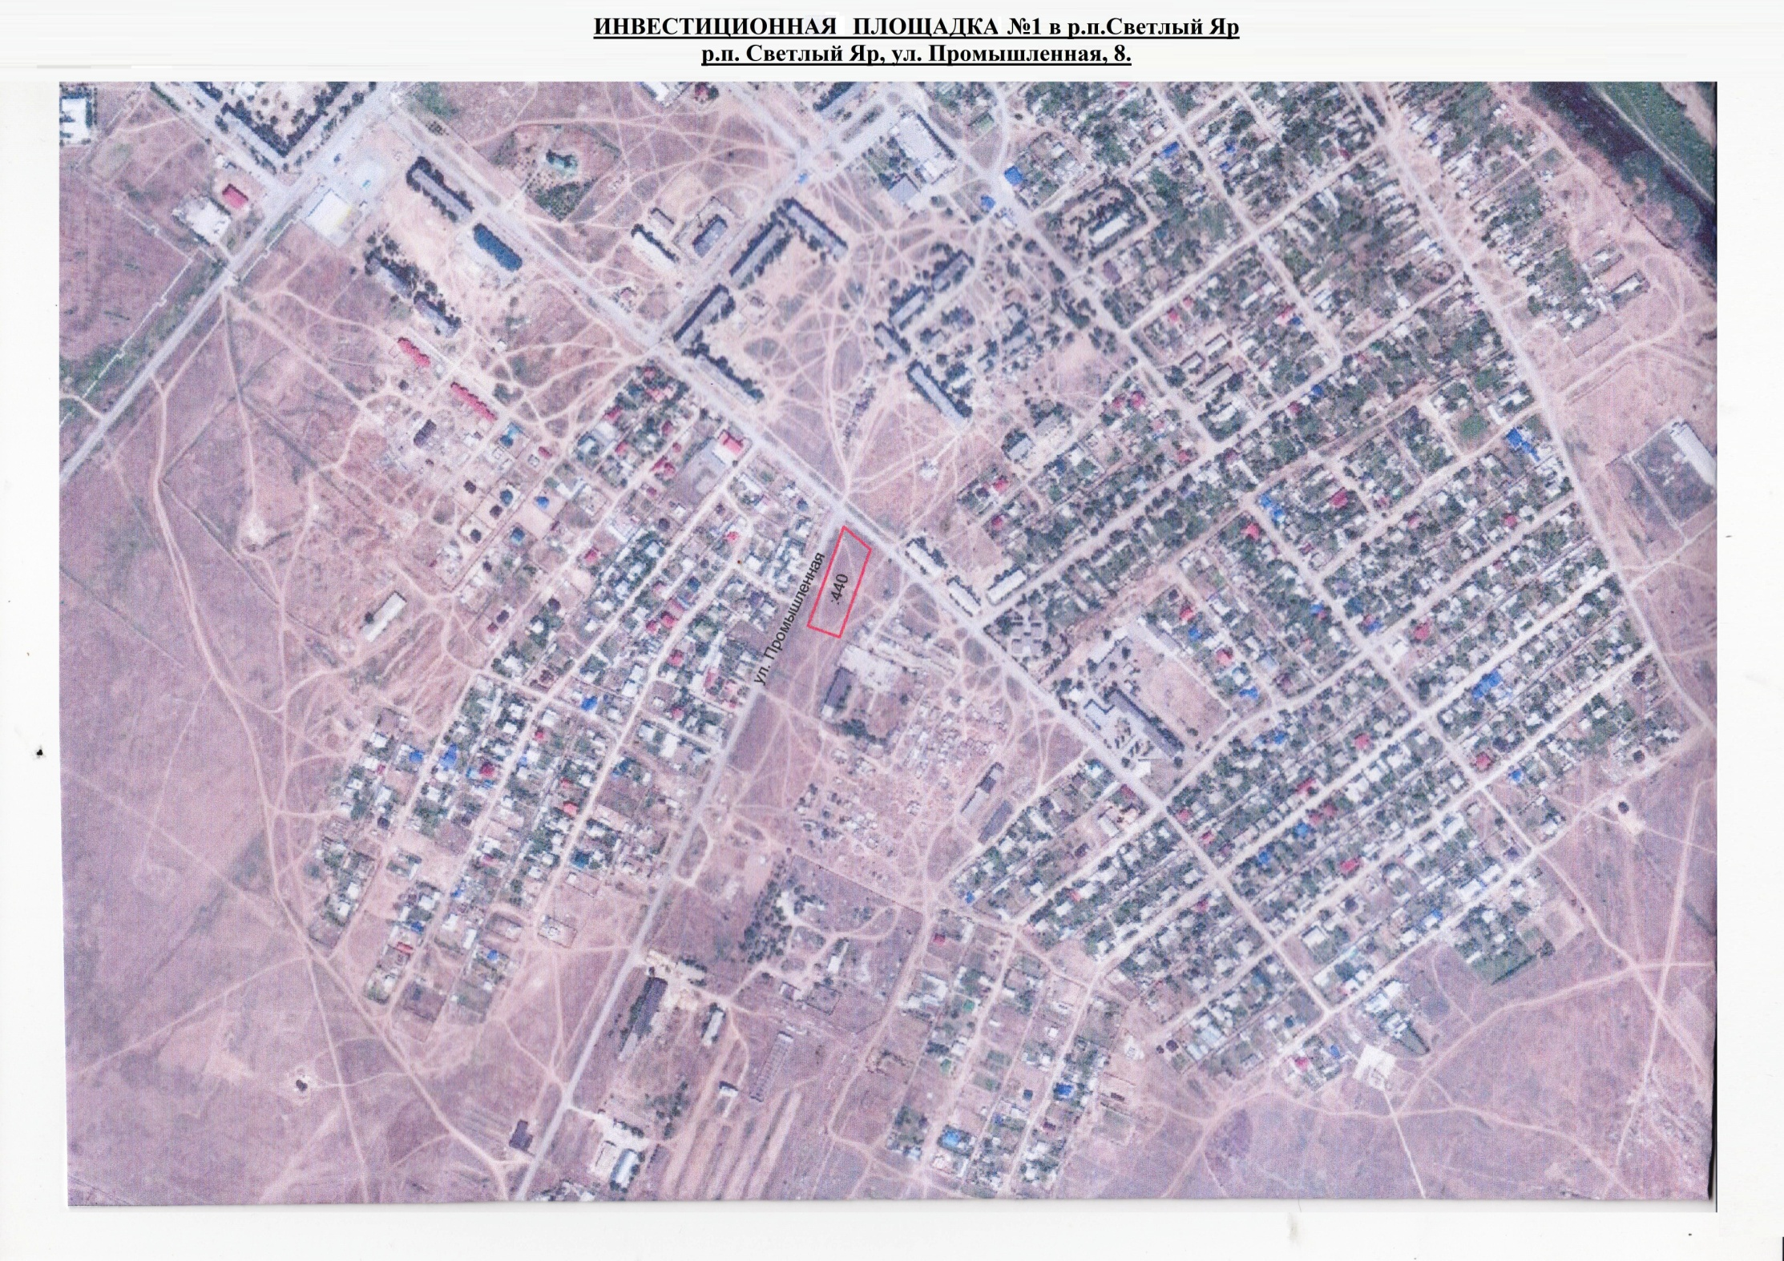
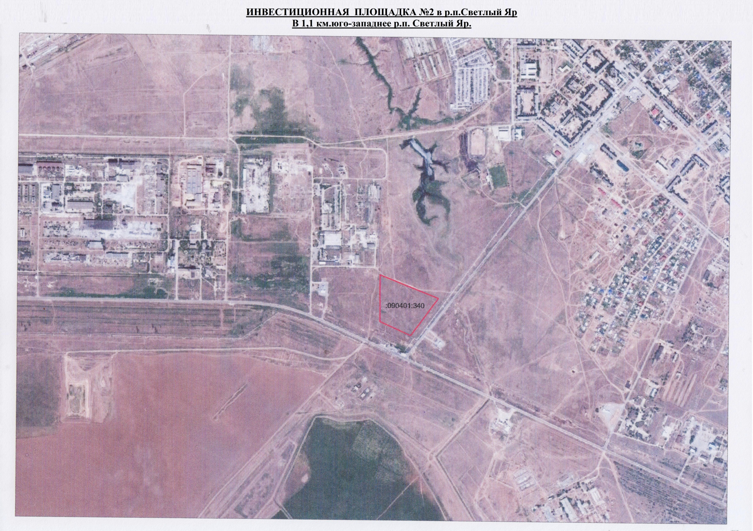
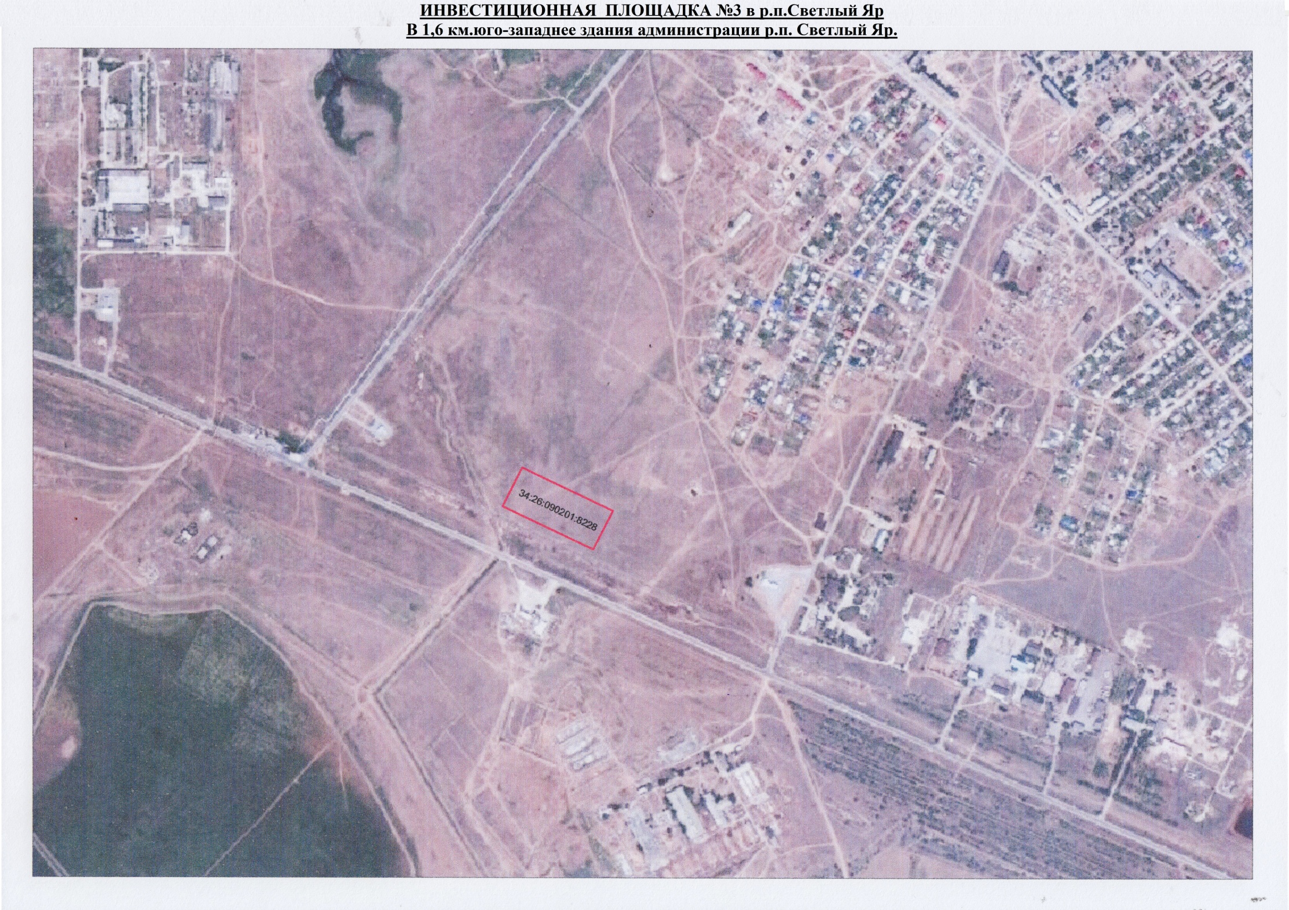
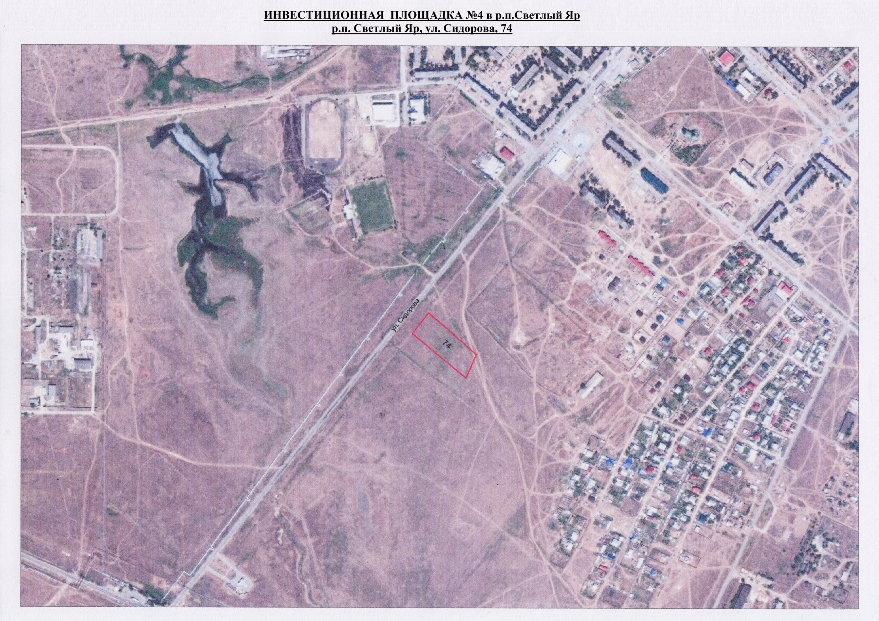
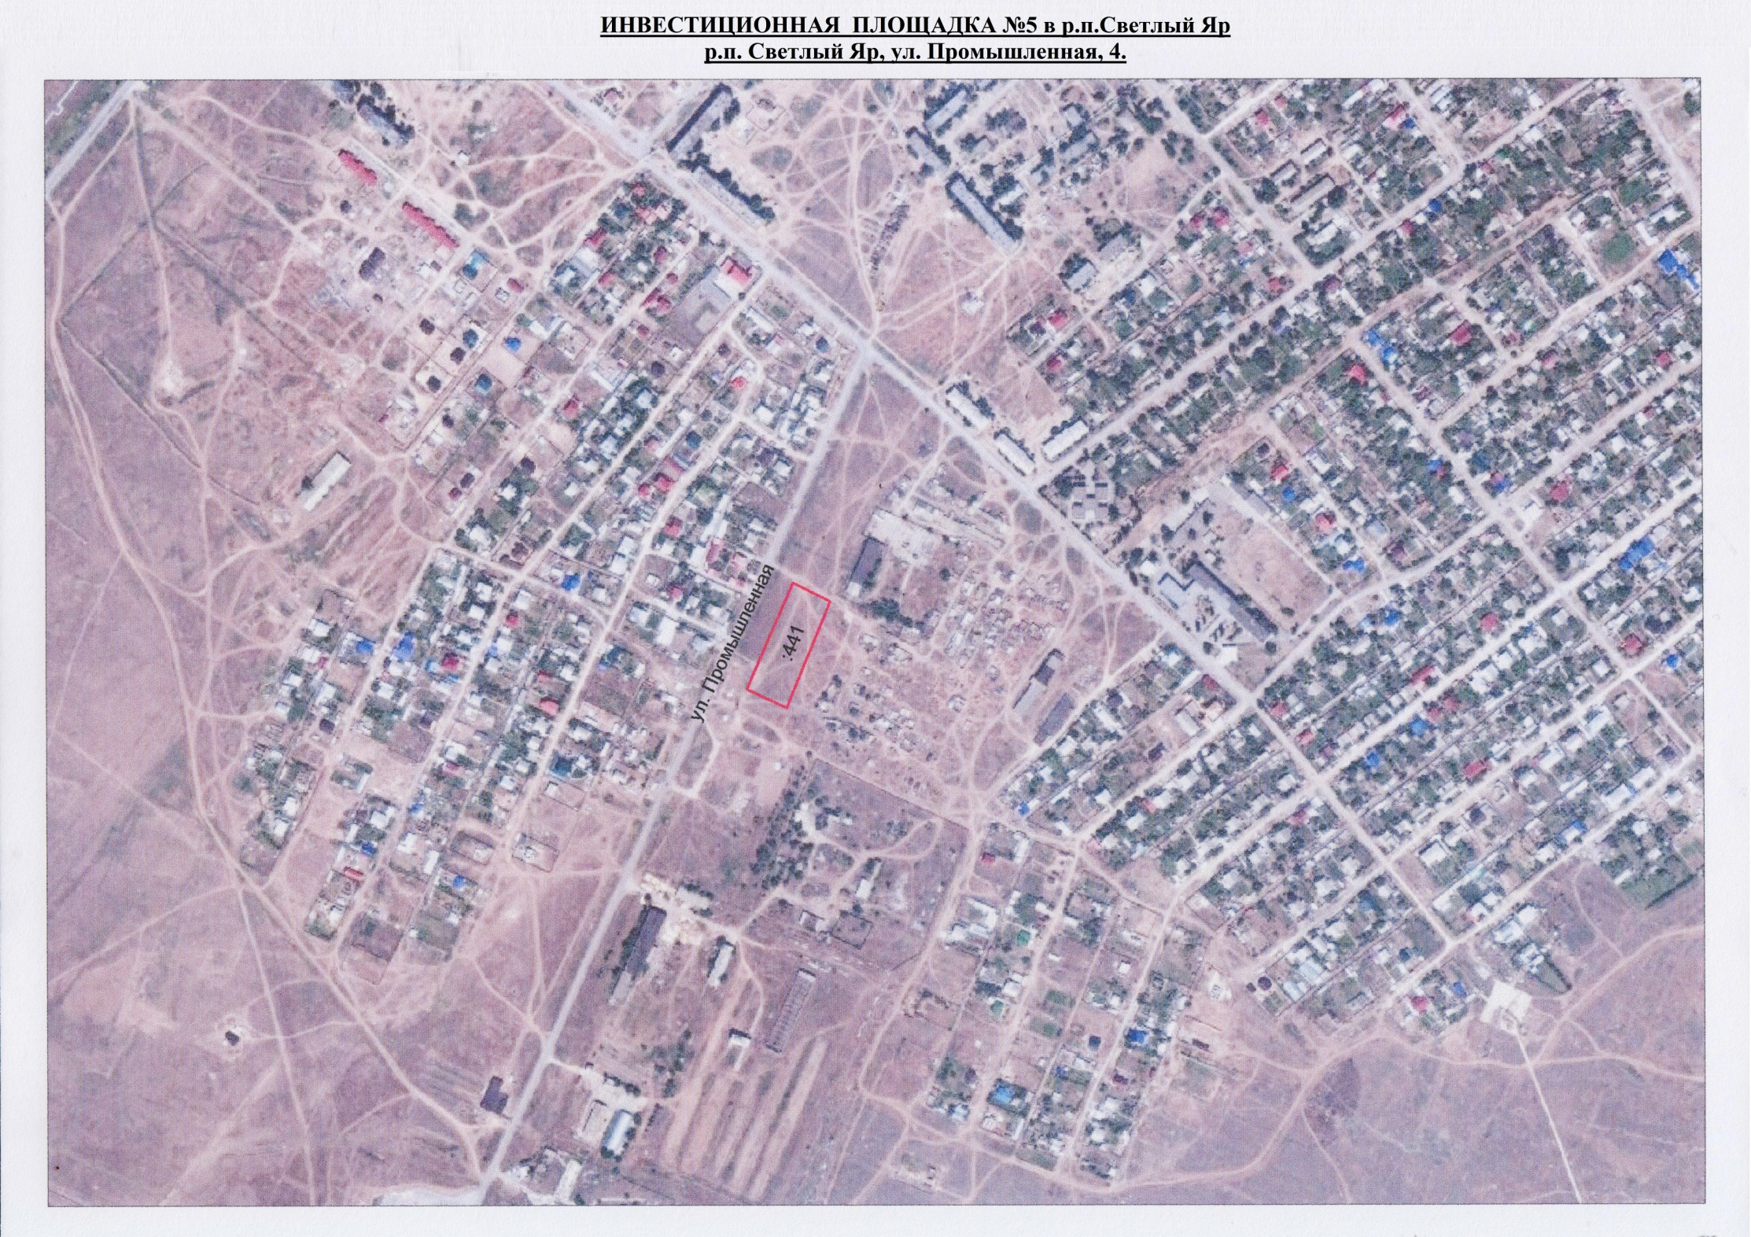
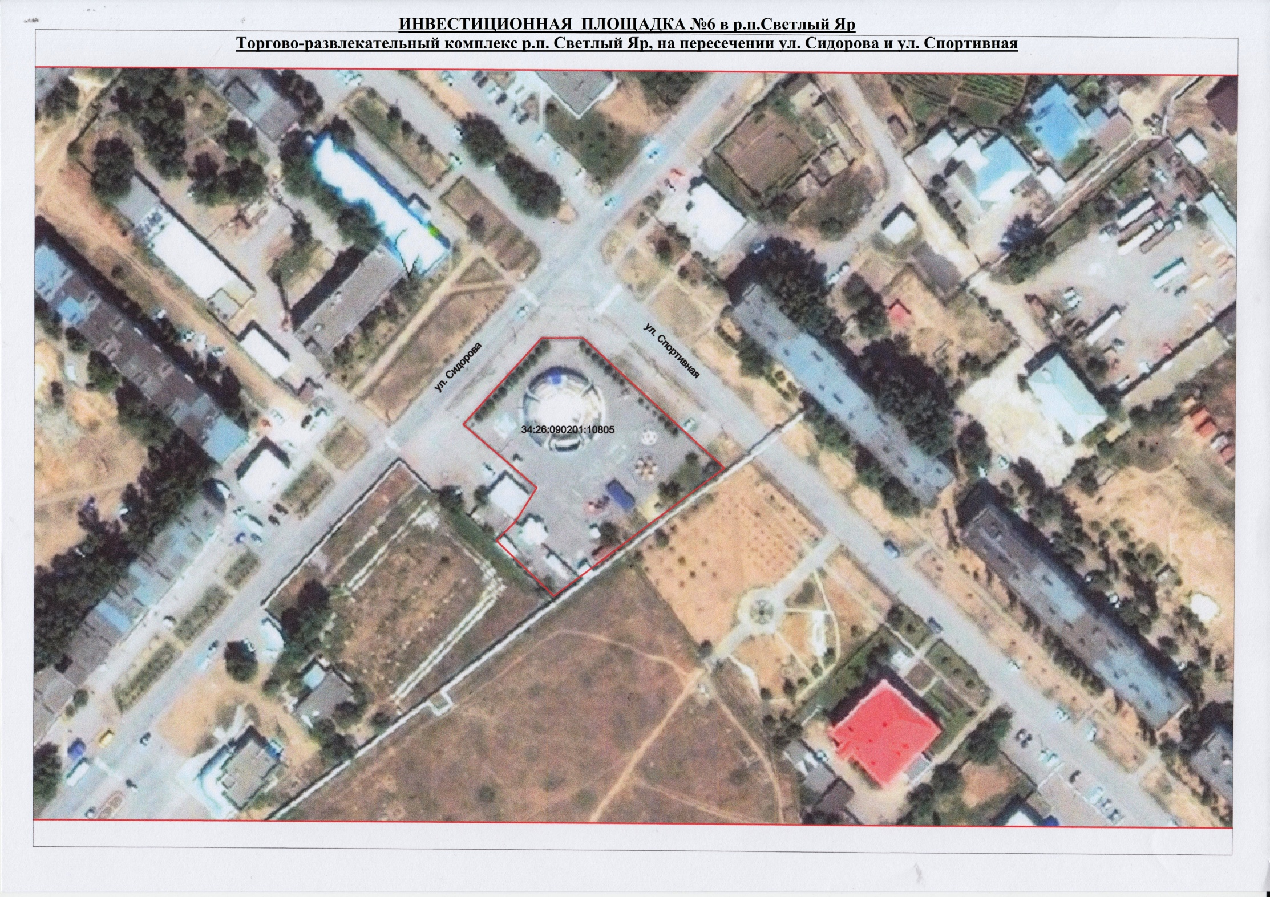
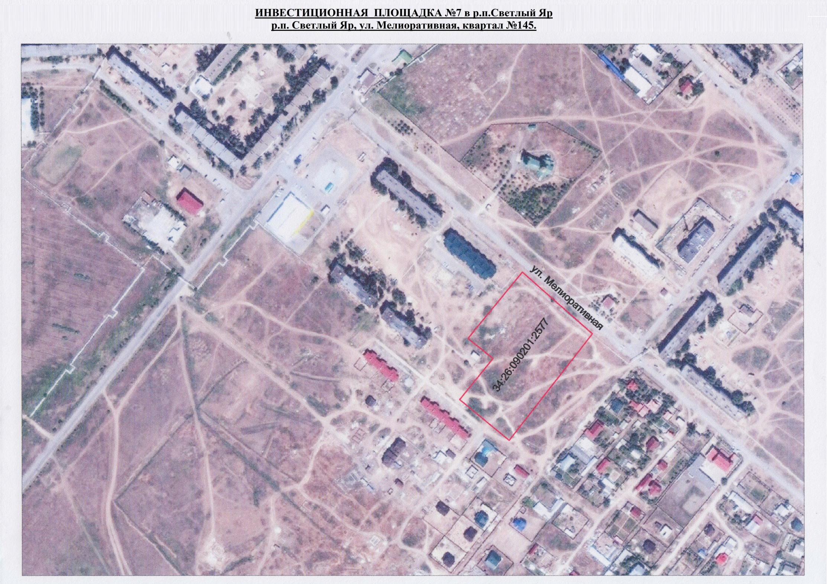
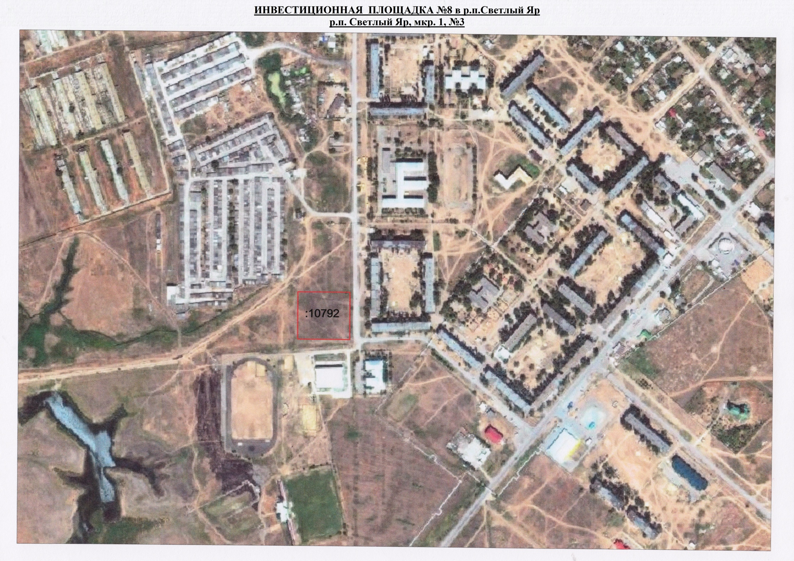
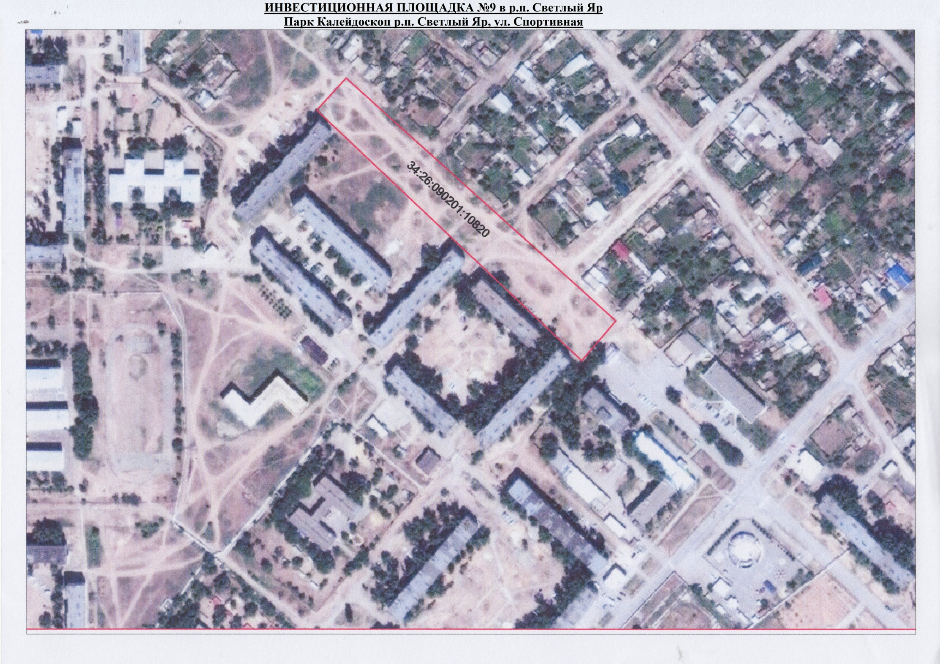
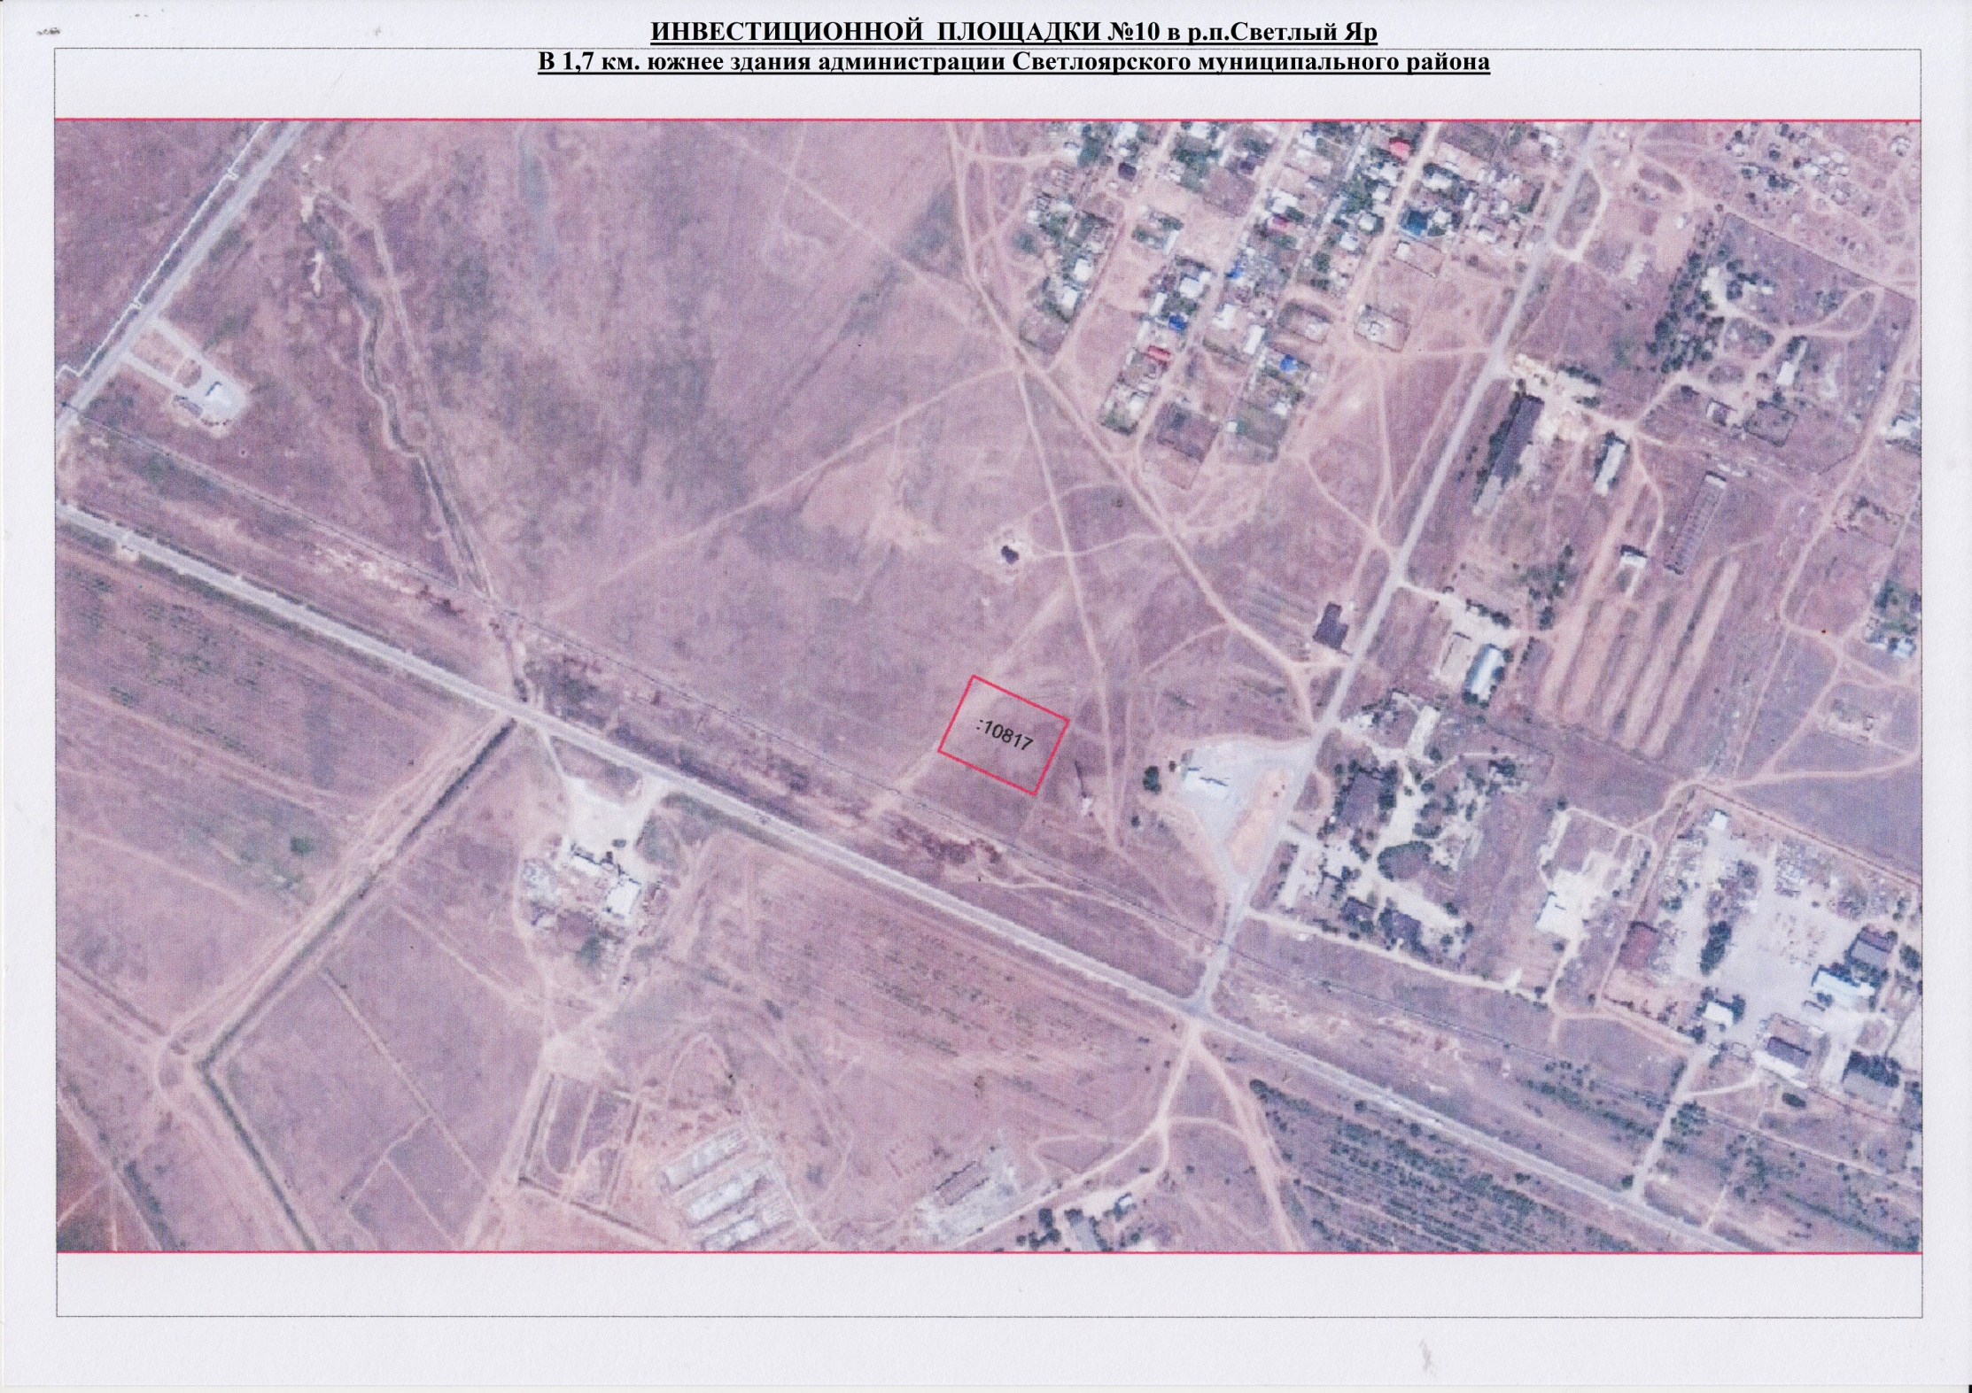
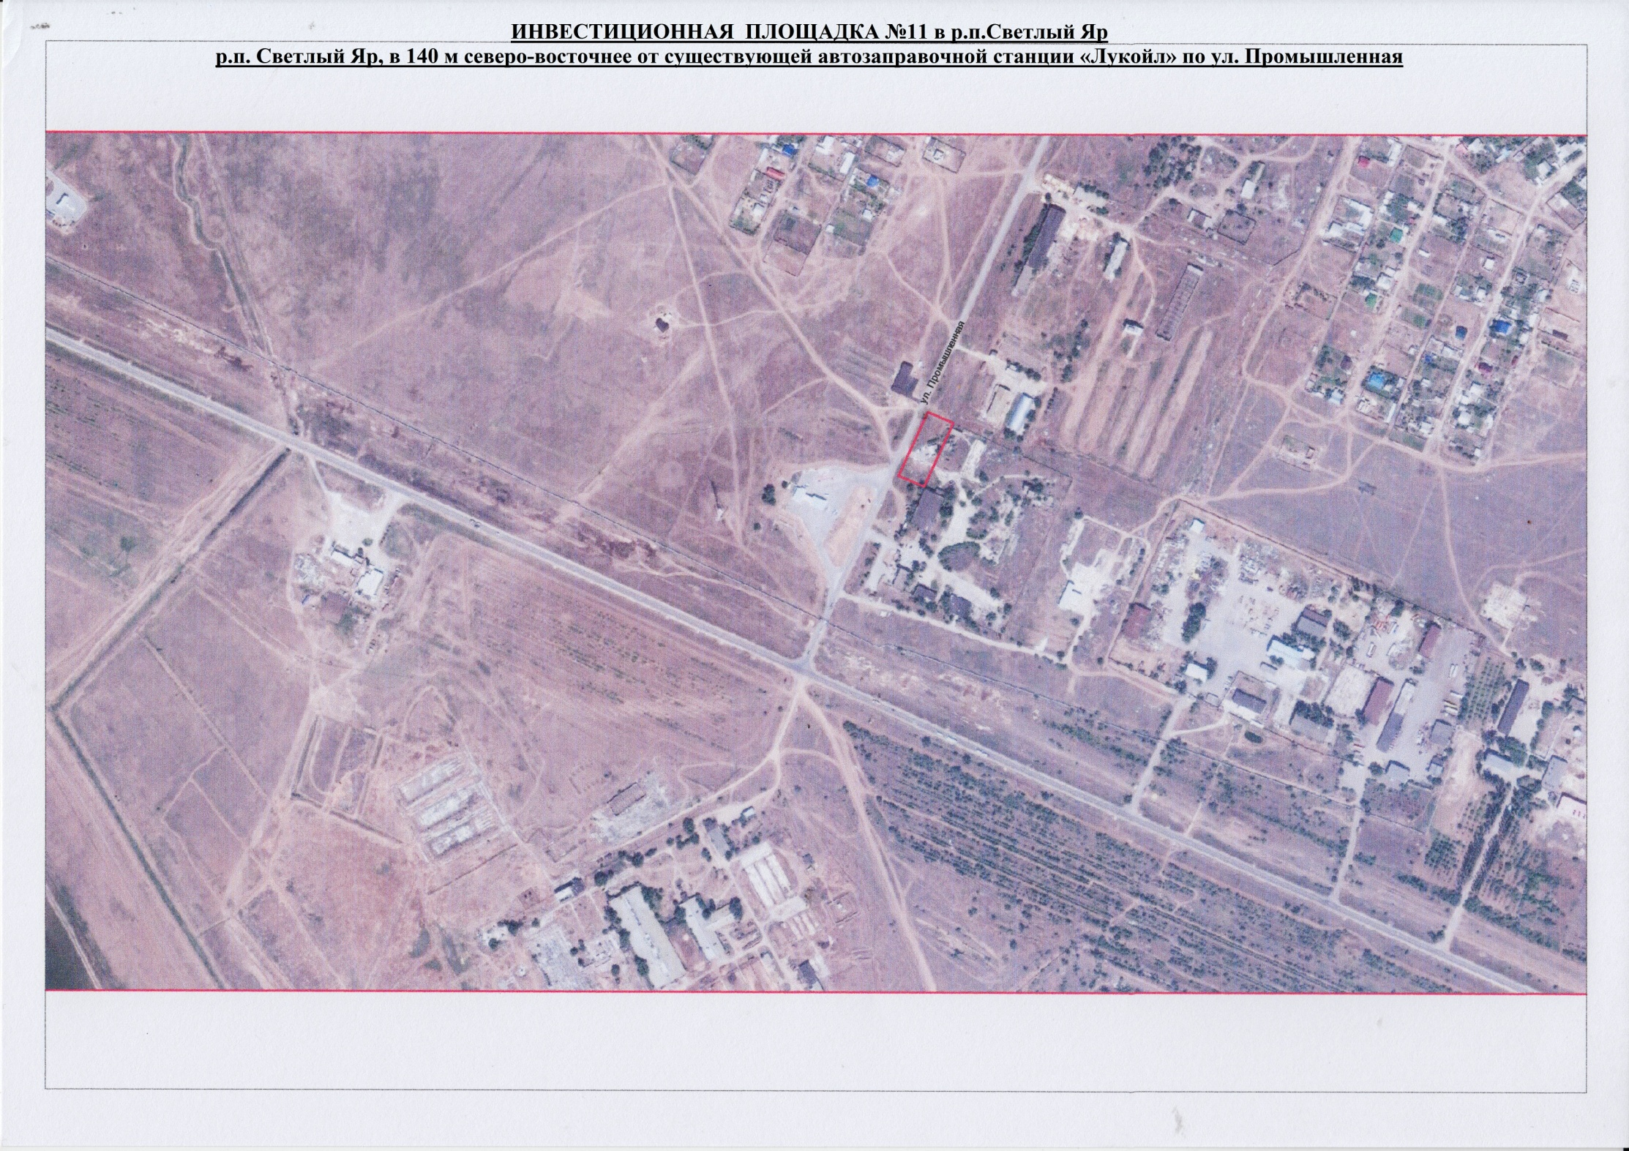
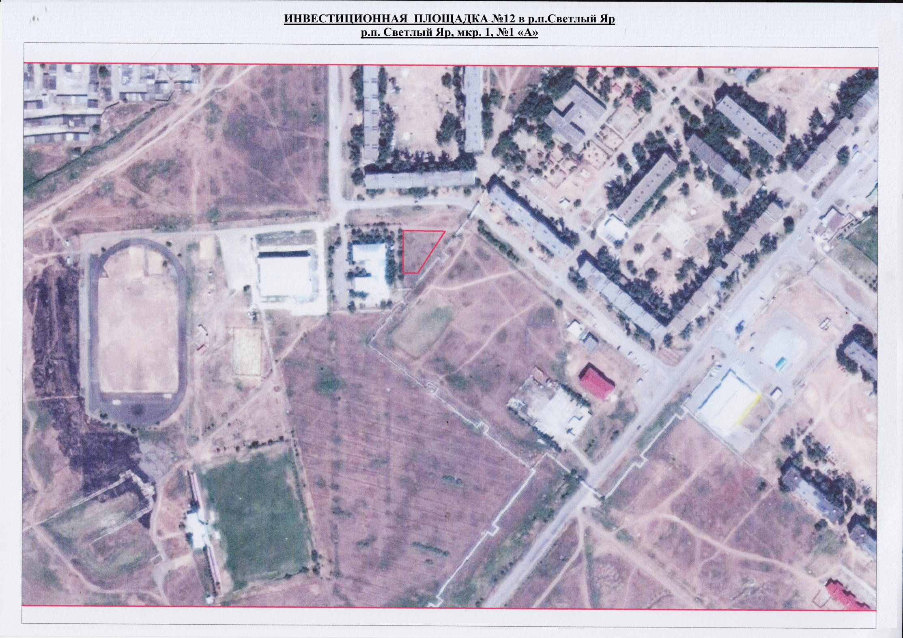
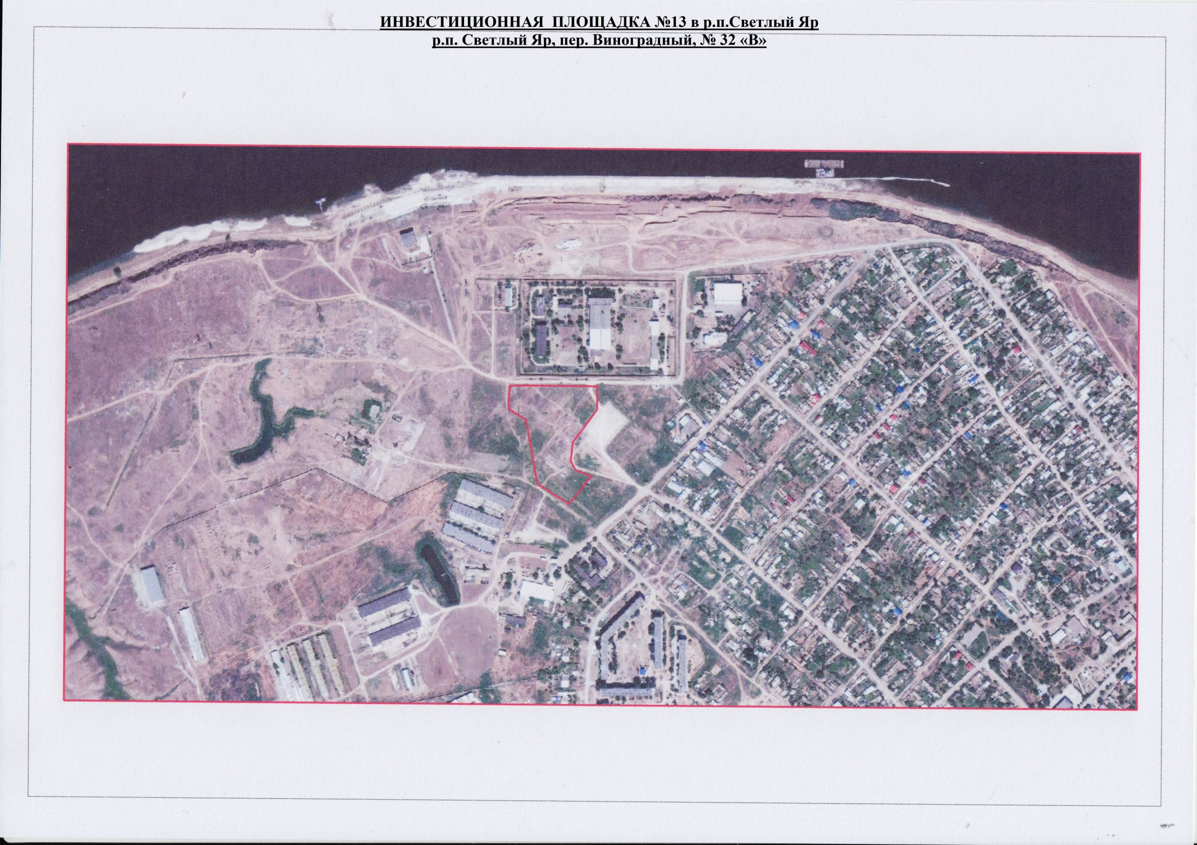
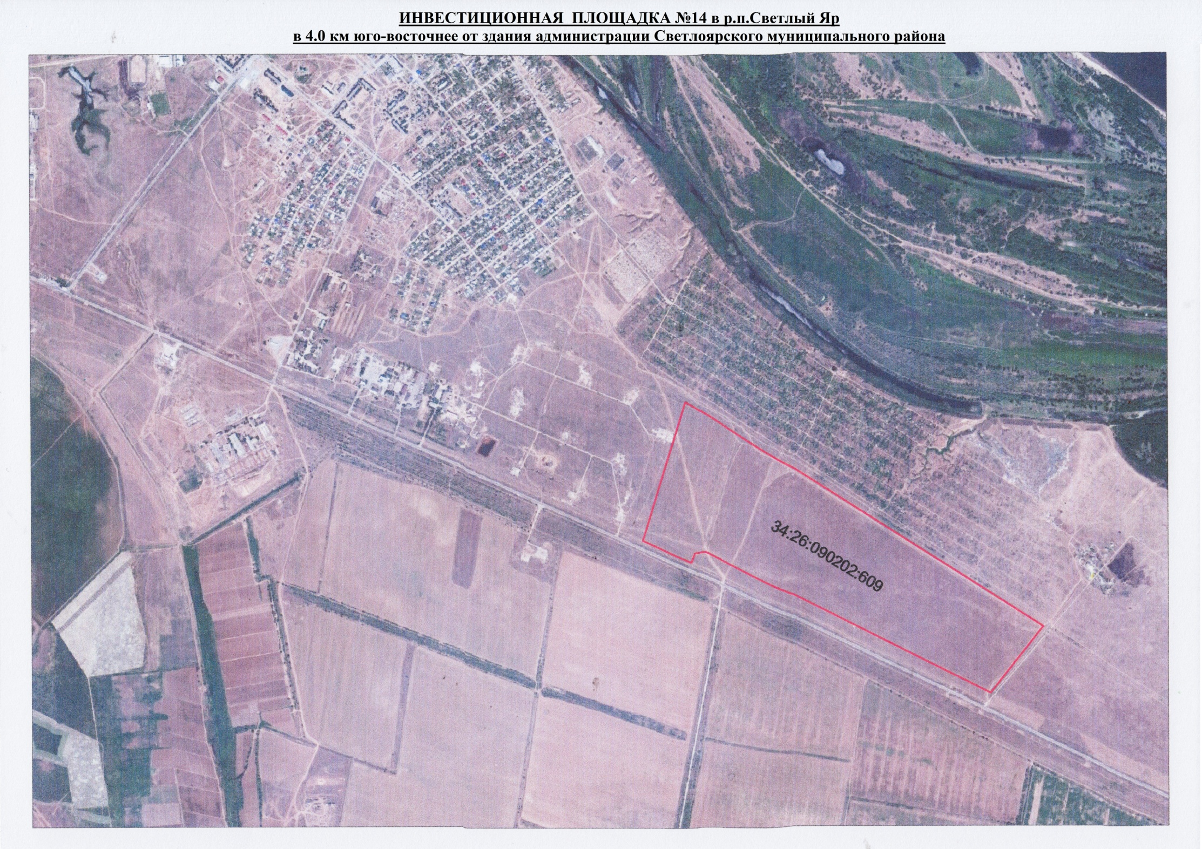
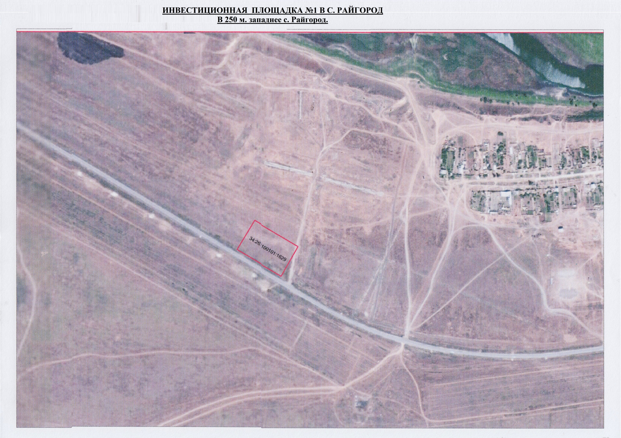
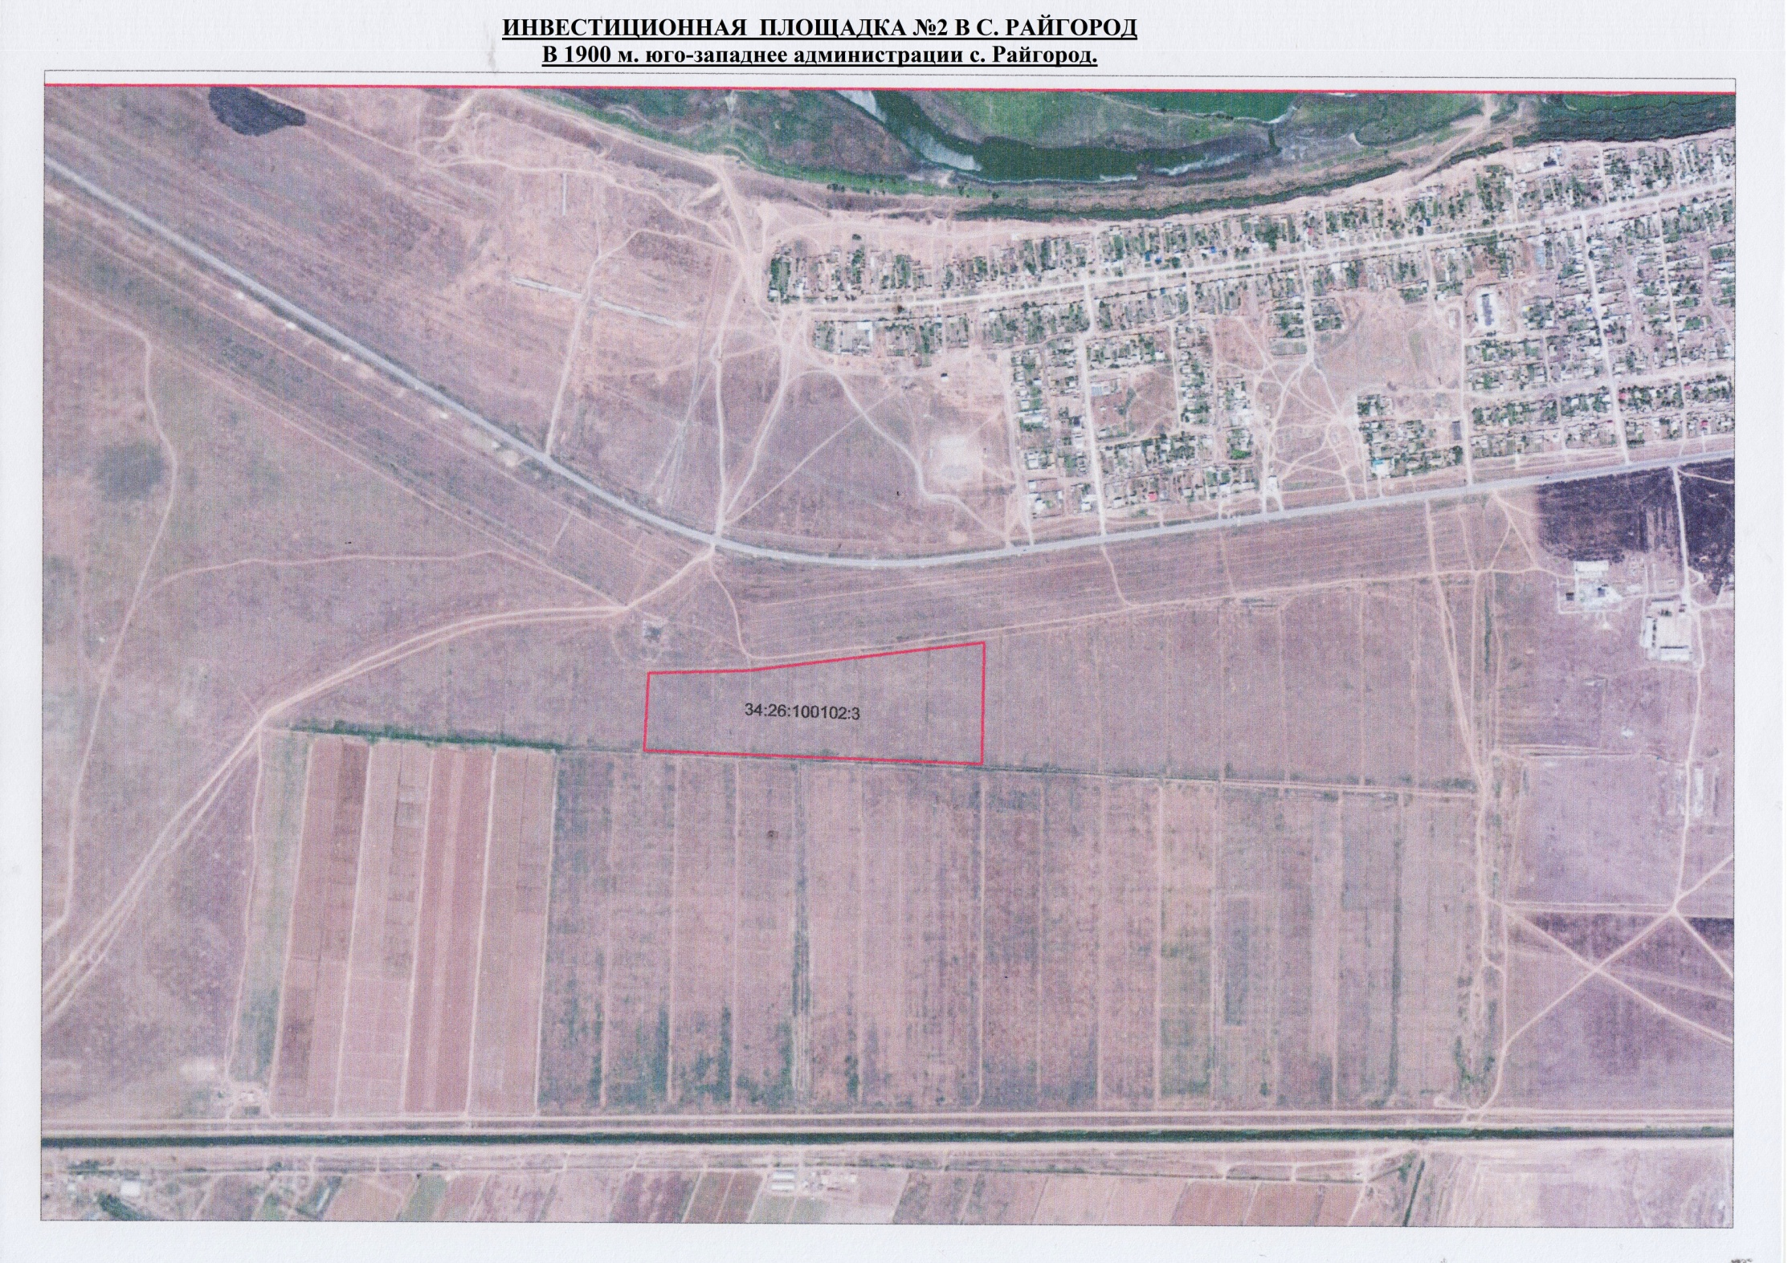
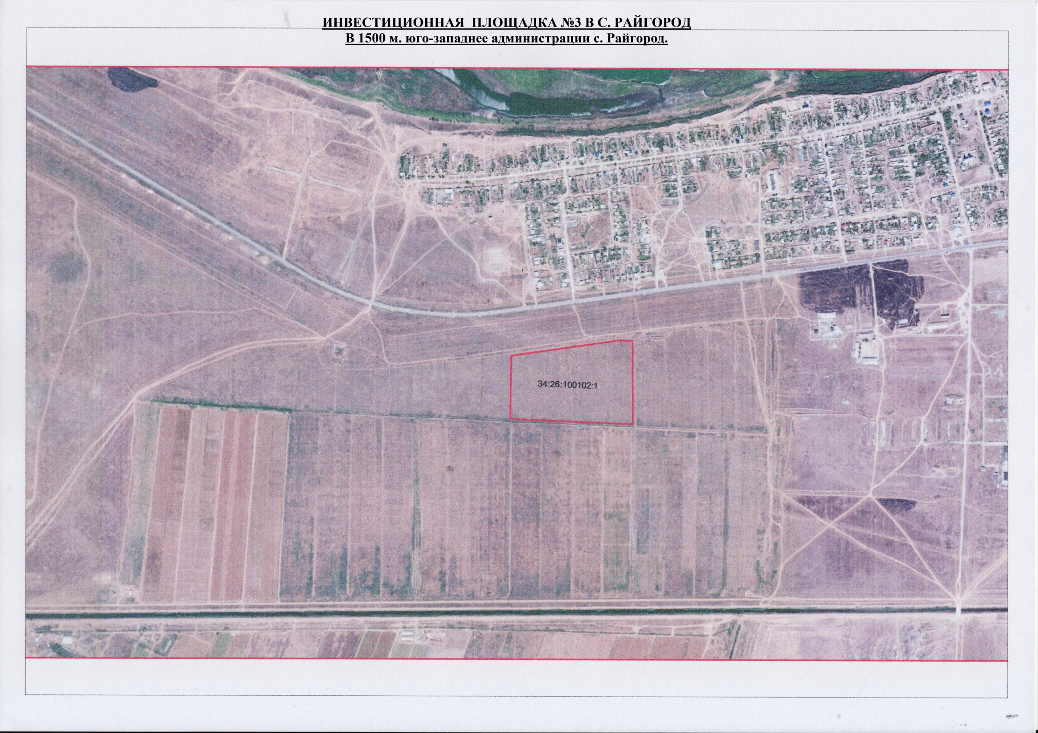
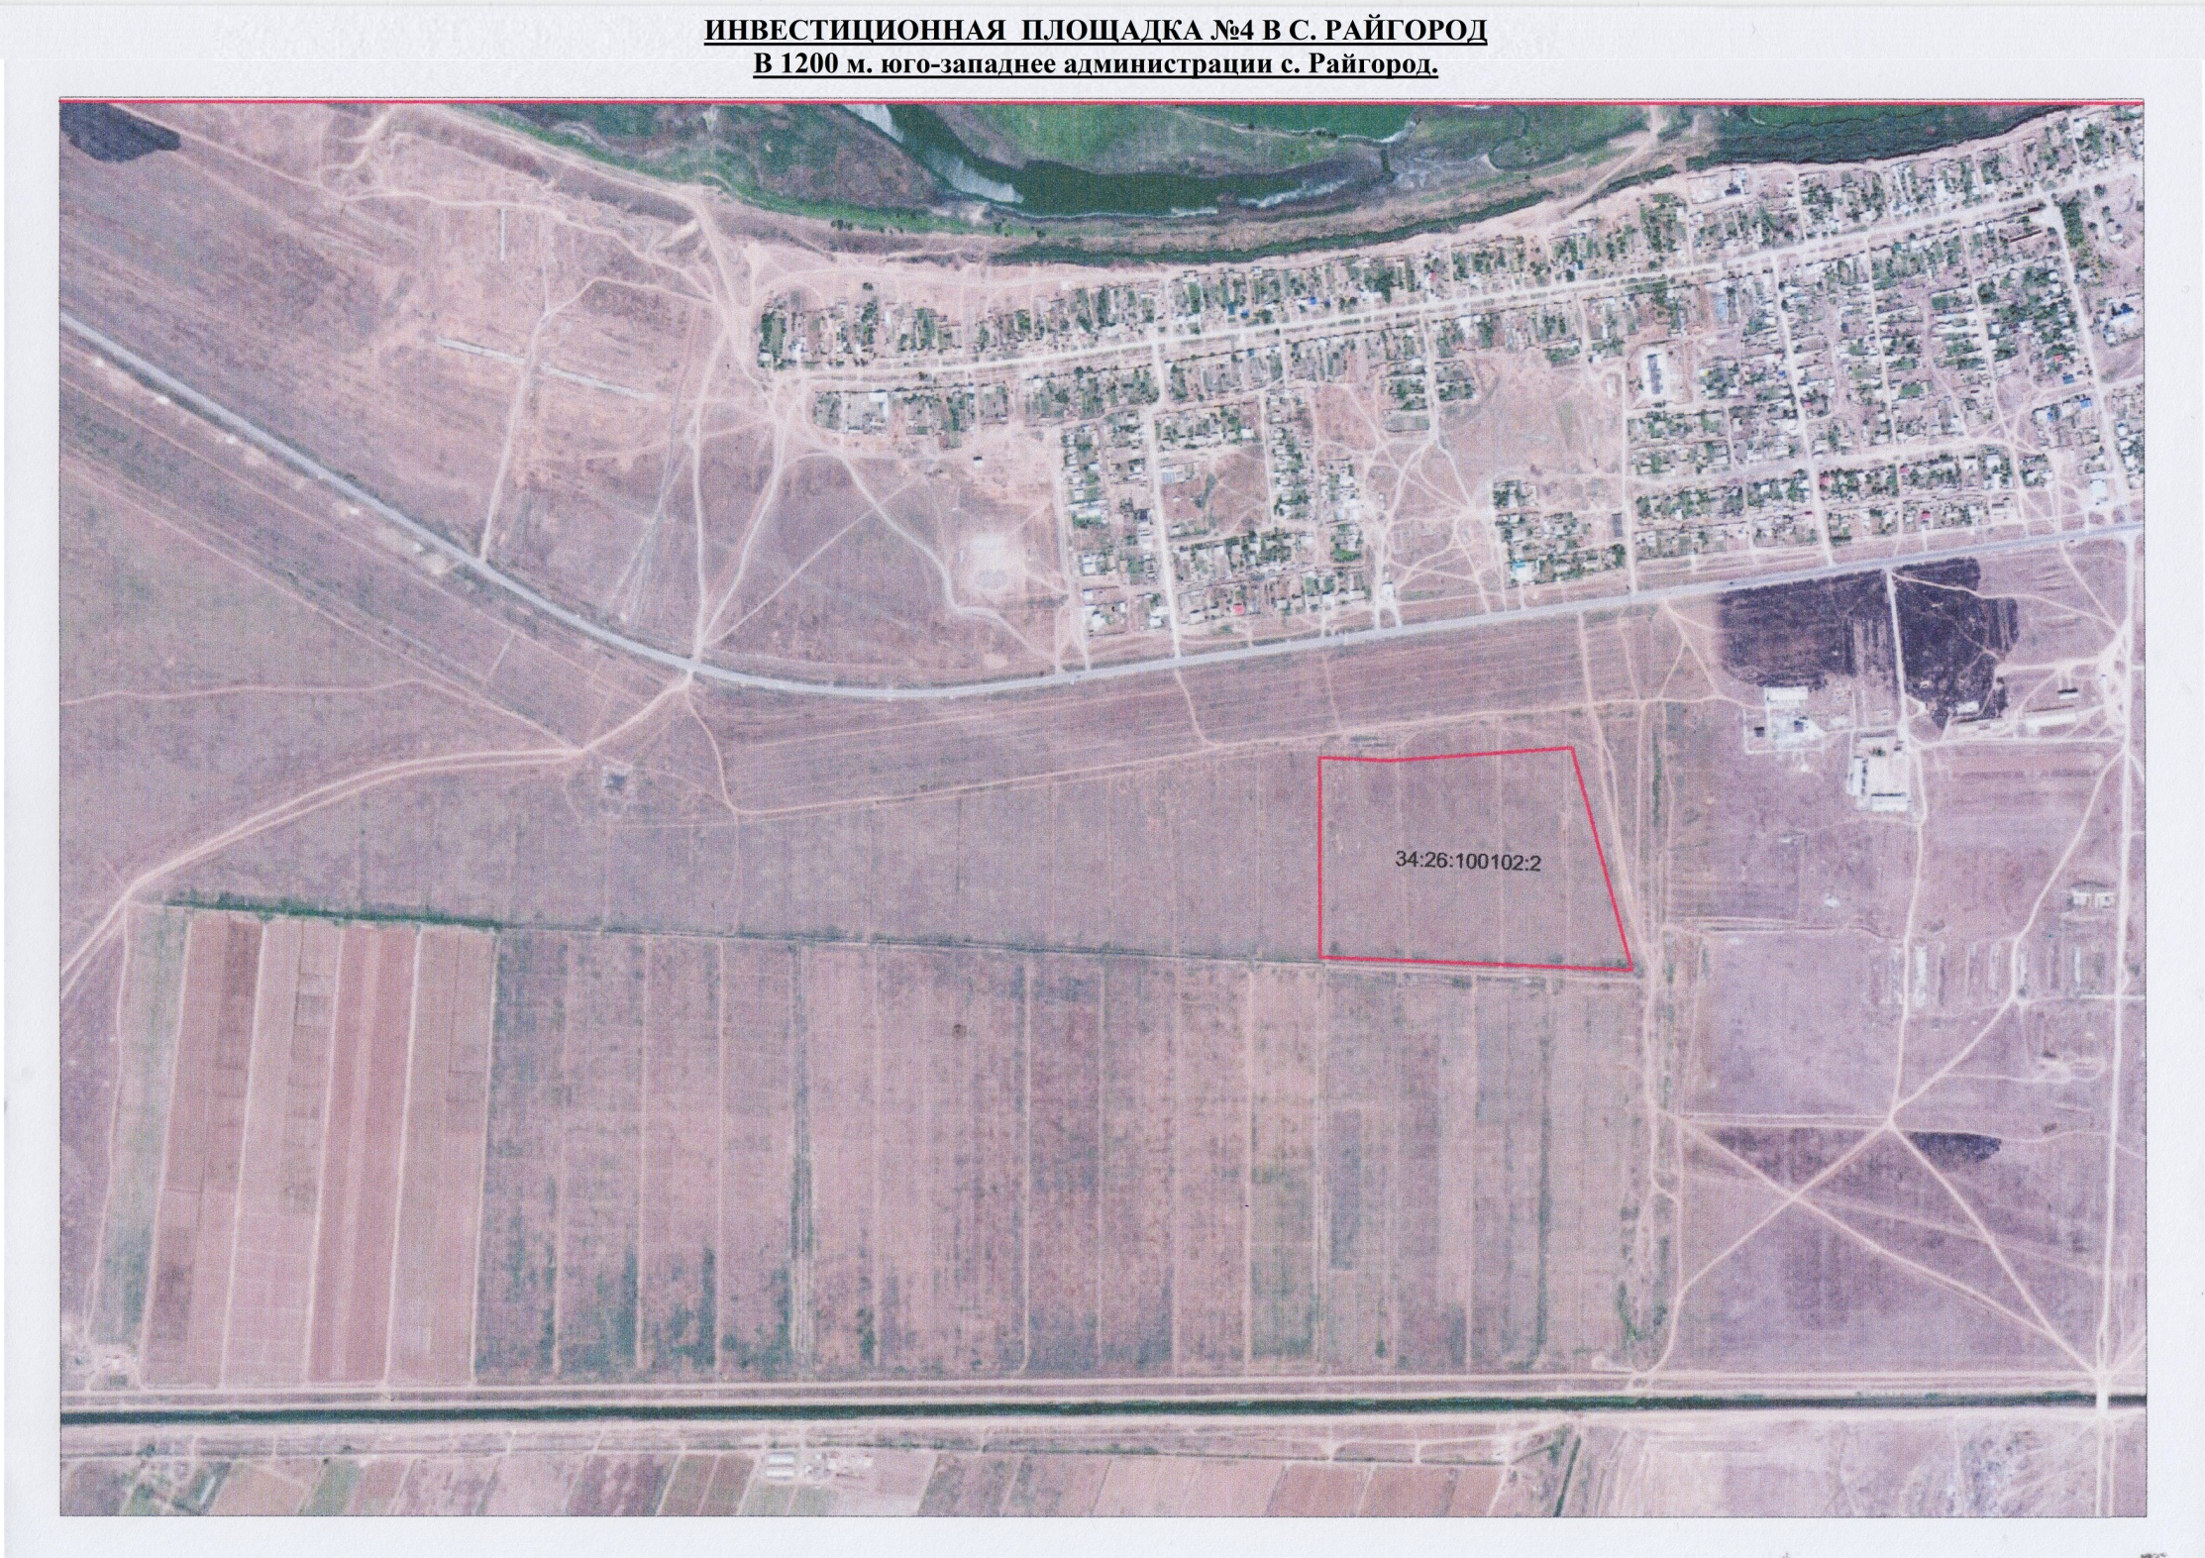
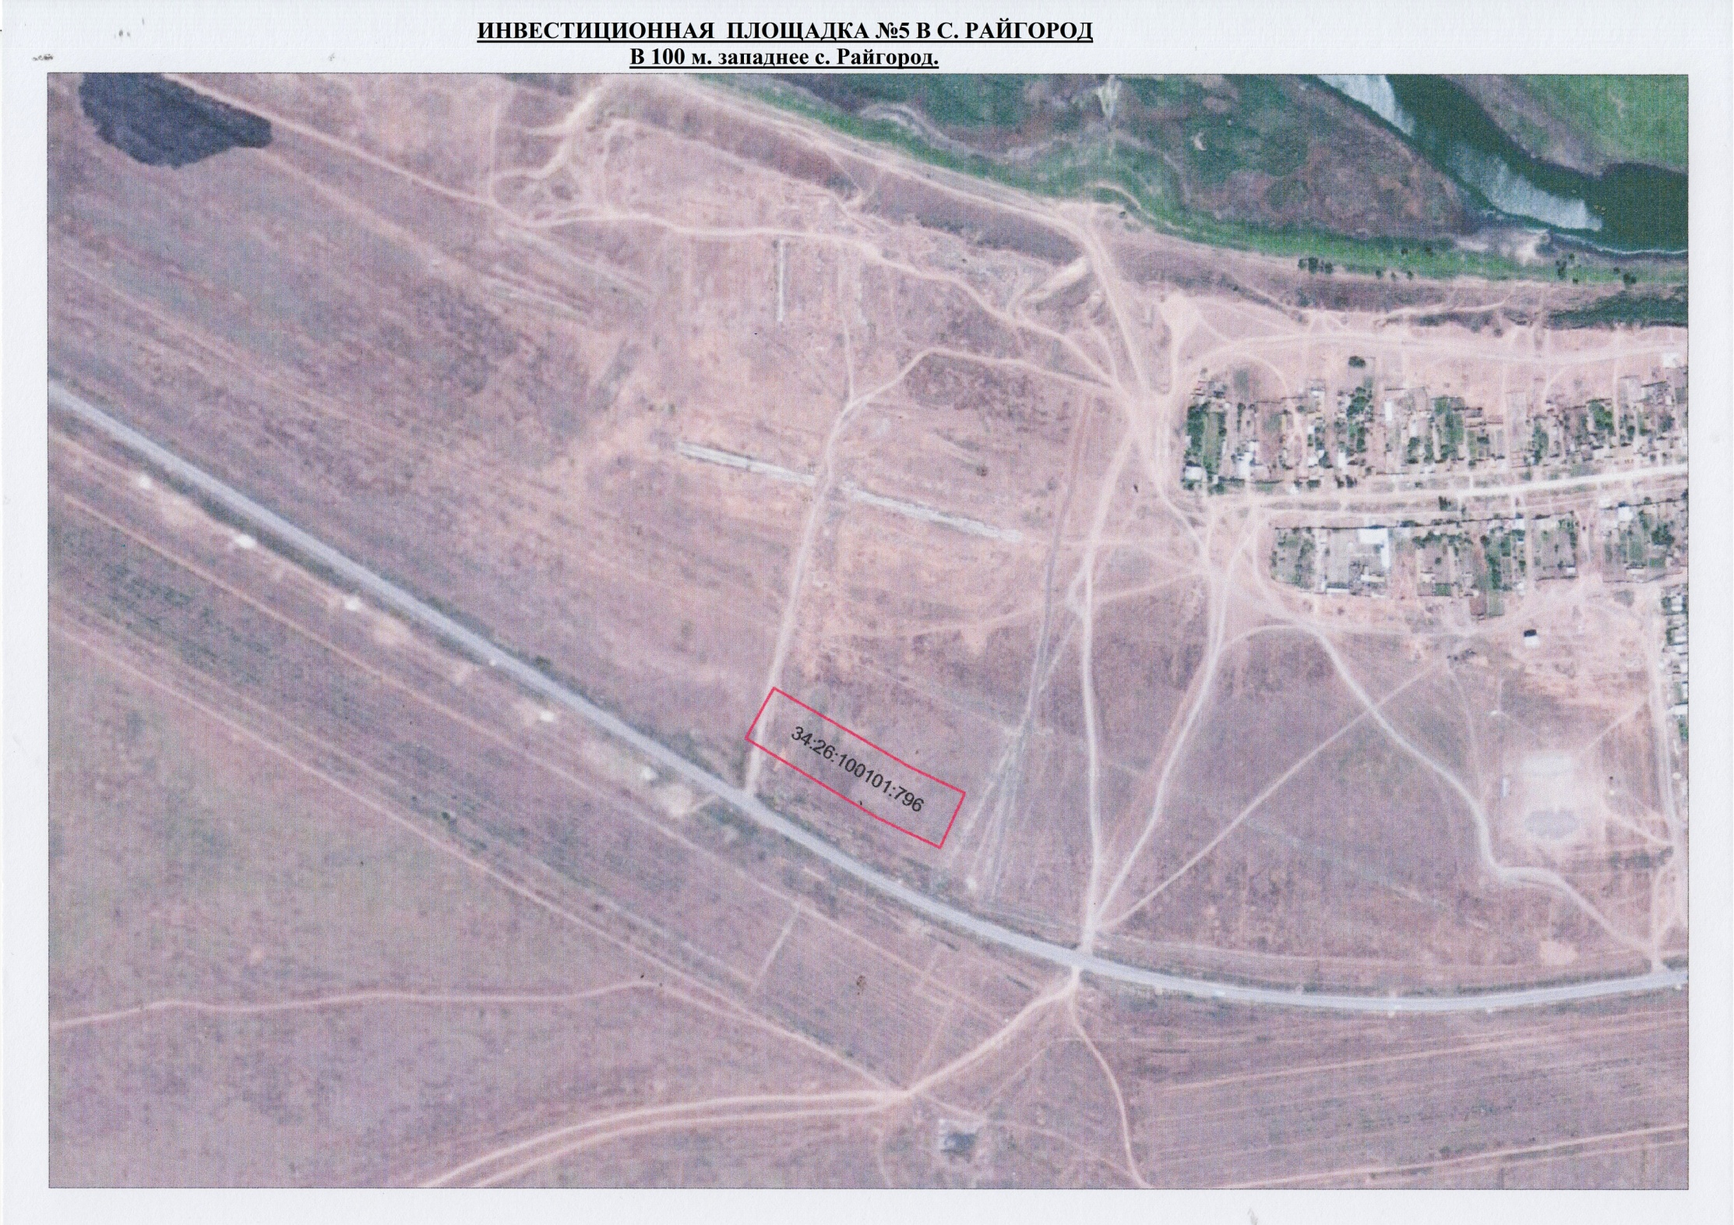
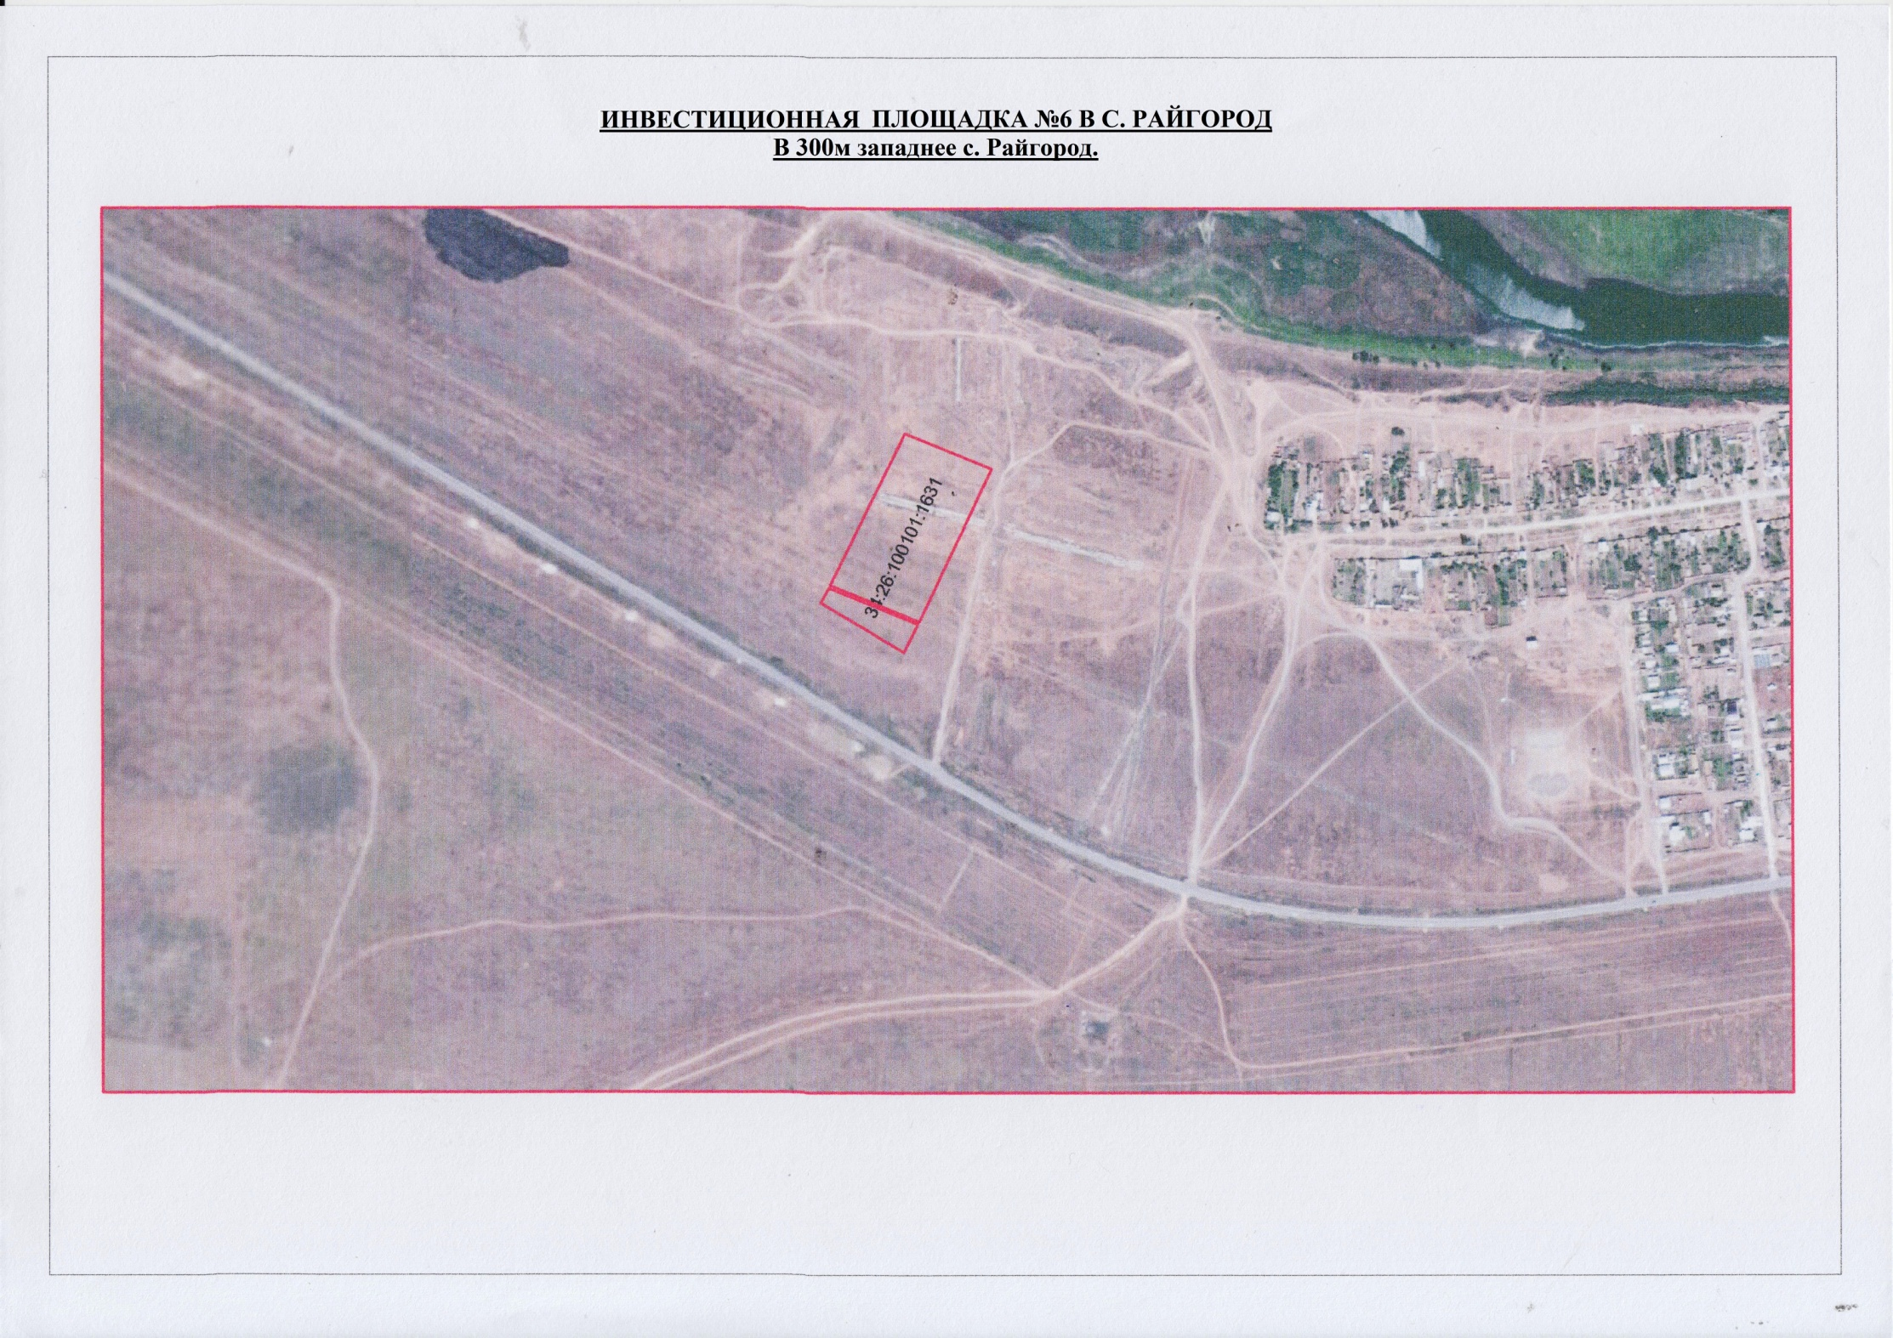

Приложение 2

Паспорта инвестиционных площадок

Светлоярского муниципального района в разрезе населенных пунктов района

ПАСПОРТ ИНВЕСТИЦИОННОЙ ПЛОЩАДКИ №1 в р.п.Светлый Яр
р.п. Светлый Яр, ул. Промышленная, 8.
ПОЗИЦИЯ | ЗНАЧЕНИЕ | КОММЕНТАРИИ
1. КРАТКОЕ ОПИСАНИЕ ПЛОЩАДКИ
1.1. Общая площадь (в кв.м.) | 5673
1.2. Расстояние до центра города, км | 50
1.3. Характеристика местности (ровная, овраг и т.д.) | ровная
1.4. Характеристика грунта | суглинки
1.5. Правовые основания для передачи участка в пользование (продажа, долгосрочная аренда, другое) | аренда, собственность | Кадастровый №34:26:090202:440, для общественно-деловой застройки
2. ТРАНСПОРТ
2.1. Автомобильное сообщение
2.1.1. Близость к автомагистрали, км | 0,02 | ул. Промышленная,
2.1.2. Наличие внутренних подъездных путей и автодорог | нет
2.2. Железнодорожное сообщение (да/нет) | нет
2.2.1. Расстояние до железной дороги. Км | 1.75
2.2.2. Наименование ближайшей ж/д станции, расстояние до ближайшей ж/д станции | промышленная зона ООО «Экотон»
2.2.3.Подъездной путь (да/нет), расстояние до подъездного пути | нет
2.3. Организация водных перевозок с территории площадки (да/нет)
2.3.1. Возможность отгрузки водным транспортом | до берега р. Волга 2000м.
3. ИНФРАСТРУКТУРА
3.1. Наличие централизованного водоснабжения, мощность (куб.м./час) | да. | от сетей по ул. Промышленная.
3.2. Наличие автономных скважин, мощность (куб.м./час) | нет
3.3. Наличие централизованного отвода сточных вод, мощность (куб.м./час) | да | от сетей по ул. Мелиоративная.
3.4. Наличие собственных очистных сооружений (куб.м./час) | нет
3.5. Подключено ли электричество, мощность (кВт/час) | имеется | от сетей по ул. Промышленной.
3.6. Наличие газоснабжения, мощность (куб.м./час) | имеется. | от сетей по ул. Промышленной.
3.7. Наличие централизованного теплоснабжения, мощность | от сетей ТЭЦ-3 | по ул. Мелиоративная.
3.9. Близость телекоммуникаций | от сетей ЮТК | по ул. Мелиоративная.
4. КОНТАКТНАЯ ИНФОРМАЦИЯ О СОБСТВЕННИКЕ
4.1. Наименование | Администрация Светлоярского муниципального района
4.2. Адрес | р.п.Светлый Яр, ул.Спортивная, 5
4.3. Тип собственности | земли населенных пунктов
4.4. Собственник | Администрация Светлоярского муниципального района
4.5. Контактные телефоны, e-mail | 6-14-87, 6-19-67, e-mail arhit@svyar.ru
ПАСПОРТ ИНВЕСТИЦИОННОЙ ПЛОЩАДКИ №2 в р.п.Светлый Яр
В 1,1 км.юго-западнее р.п. Светлый Яр.
ПОЗИЦИЯ | ЗНАЧЕНИЕ | КОММЕНТАРИИ
1. КРАТКОЕ ОПИСАНИЕ ПЛОЩАДКИ
1.1. Общая площадь (в кв.м.) | 60607
1.2. Расстояние до центра города, км | 50
1.3. Характеристика местности (ровная, овраг и т.д.) | ровная
1.4. Характеристика грунта | суглинки
1.5. Правовые основания для передачи участка в пользование (продажа, долгосрочная аренда, другое) | Аренда, собственность | Для строительства придорожного сервиса
2. ТРАНСПОРТ
2.1. Автомобильное сообщение
2.1.1. Близость к автомагистрали, км | 0,1 | федеральная трасса М-6«Каспий»
2.1.2. Наличие внутренних подъездных путей и автодорог | да
2.2. Железнодорожное сообщение (да/нет) | нет
2.2.1. Расстояние до железной дороги. Км | 0.65
2.2.2. Наименование ближайшей ж/д станции, расстояние до ближайшей ж/д станции | промышленная зона ООО «Экотон»
2.2.3.Подъездной путь (да/нет), расстояние до подъездного пути | 0,65
2.3. Организация водных перевозок с территории площадки (да/нет)
2.3.1. Возможность отгрузки водным транспортом | до берега р. Волга 2000м.
3. ИНФРАСТРУКТУРА
3.1. Наличие централизованного водоснабжения, мощность (куб.м./час) | от сетей завода БВК
3.2. Наличие автономных скважин, мощность (куб.м./час) | нет
3.3. Наличие централизованного отвода сточных вод, мощность (куб.м./час) | нет | в сети завода БВК
3.4. Наличие собственных очистных сооружений (куб.м./час) | нет
3.5. Подключено ли электричество, мощность (кВт/час) | от сетей завода БВК
3.6. Наличие газоснабжения, мощность (куб.м./час) | от сетей завода БВК
3.7. Наличие централизованного теплоснабжения, мощность | от сетей ТЭЦ-3
3.9. Близость телекоммуникаций | от сетей ЮТК
4. КОНТАКТНАЯ ИНФОРМАЦИЯ О СОБСТВЕННИКЕ
4.1. Наименование | Администрация Светлоярского муниципального района
4.2. Адрес | р.п.Светлый Яр, ул.Спортивная, 5
4.3. Тип собственности | земли населенных пунктов
4.4. Собственник | Администрация Светлоярского муниципального района
4.5. Контактные телефоны, e-mail | 6-14-87, 6-19-67, e-mail arhit@svyar.ru

ПАСПОРТ ИНВЕСТИЦИОННОЙ ПЛОЩАДКИ №3 в р.п.Светлый Яр
В 1,6 км.юго-западнее здания администрации р.п. Светлый Яр.
ПОЗИЦИЯ | ЗНАЧЕНИЕ | КОММЕНТАРИИ
1. КРАТКОЕ ОПИСАНИЕ ПЛОЩАДКИ
1.1. Общая площадь (в кв.м.) | 22841
1.2. Расстояние до центра города, км | 50
1.3. Характеристика местности (ровная, овраг и т.д.) | ровная
1.4. Характеристика грунта | суглинки
1.5. Правовые основания для передачи участка в пользование (продажа, долгосрочная аренда, другое) | аренда, собственность | для строительства придорожного сервиса
2. ТРАНСПОРТ
2.1. Автомобильное сообщение
2.1.1. Близость к автомагистрали, км | 0,05 | федеральная трасса М-6«Каспий»
2.1.2. Наличие внутренних подъездных путей и автодорог | да
2.2. Железнодорожное сообщение (да/нет) | нет
2.2.1. Расстояние до железной дороги. Км | 0.65
2.2.2. Наименование ближайшей ж/д станции, расстояние до ближайшей ж/д станции | промышленная зона ООО «Экотон»
2.2.3.Подъездной путь (да/нет), расстояние до подъездного пути | 0,65
2.3. Организация водных перевозок с территории площадки (да/нет)
2.3.1. Возможность отгрузки водным транспортом | до берега р. Волга 2000м.
3. ИНФРАСТРУКТУРА
3.1. Наличие централизованного водоснабжения, мощность (куб.м./час) | на расстоянии 200м. | от сетей по ул. Промышленной.
3.2. Наличие автономных скважин, мощность (куб.м./час) | нет
3.3. Наличие централизованного отвода сточных вод, мощность (куб.м./час) | нет
3.4. Наличие собственных очистных сооружений (куб.м./час) | нет
3.5. Подключено ли электричество, мощность (кВт/час) | на расстоянии 200м. | от сетей по ул. Промышленной.
3.6. Наличие газоснабжения, мощность (куб.м./час) | на расстоянии 200м. | от сетей по ул. Промышленной.
3.7. Наличие централизованного теплоснабжения, мощность | от сетей ТЭЦ-3
3.9. Близость телекоммуникаций | от сетей ЮТК
4. КОНТАКТНАЯ ИНФОРМАЦИЯ О СОБСТВЕННИКЕ
4.1. Наименование | Администрация Светлоярского муниципального района
4.2. Адрес | р.п.Светлый Яр, ул.Спортивная, 5
4.3. Тип собственности | земли населенных пунктов
4.4. Собственник | Администрация Светлоярского муниципального района
4.5. Контактные телефоны, e-mail | 6-14-87, 6-19-67, e-mail arhit@svyar.ru

ПАСПОРТ ИНВЕСТИЦИОННОЙ ПЛОЩАДКИ №4 в р.п.Светлый Яр
р.п. Светлый Яр, ул. Сидорова, 74
ПОЗИЦИЯ | ЗНАЧЕНИЕ | КОММЕНТАРИИ
1. КРАТКОЕ ОПИСАНИЕ ПЛОЩАДКИ
1.1. Общая площадь (в кв.м.) | 9845
1.2. Расстояние до центра города, км | 50
1.3. Характеристика местности (ровная, овраг и т.д.) | ровная
1.4. Характеристика грунта | суглинки
1.5. Правовые основания для передачи участка в пользование (продажа, долгосрочная аренда, другое) | аренда, собственность | Кадастровый №34:26:090201:8220  для общественно-деловой застройки
2. ТРАНСПОРТ
2.1. Автомобильное сообщение
2.1.1. Близость к автомагистрали, км | 0,02 | ул. Сидорова, р.п. Светлый Яр
2.1.2. Наличие внутренних подъездных путей и автодорог | нет
2.2. Железнодорожное сообщение (да/нет) | нет
2.2.1. Расстояние до железной дороги. Км | 0.97
2.2.2. Наименование ближайшей ж/д станции, расстояние до ближайшей ж/д станции | промышленная зона ООО «Экотон»
2.2.3.Подъездной путь (да/нет), расстояние до подъездного пути | 0,97
2.3. Организация водных перевозок с территории площадки (да/нет)
2.3.1. Возможность отгрузки водным транспортом | до берега р. Волга 2000м.
3. ИНФРАСТРУКТУРА
3.1. Наличие централизованного водоснабжения, мощность (куб.м./час) | на расстоянии 480м. | от сетей по ул. Молодежной.
3.2. Наличие автономных скважин, мощность (куб.м./час) | нет
3.3. Наличие централизованного отвода сточных вод, мощность (куб.м./час) | да | от сетей по ул. Сидорова.
3.4. Наличие собственных очистных сооружений (куб.м./час) | нет
3.5. Подключено ли электричество, мощность (кВт/час) | имеется | от сетей по ул. Сидорова.
3.6. Наличие газоснабжения, мощность (куб.м./час) | имеется. | от сетей по ул. Сидорова.
3.7. Наличие централизованного теплоснабжения, мощность | от сетей ТЭЦ-3 | по ул. Сидорова.
3.9. Близость телекоммуникаций | от сетей ЮТК | по ул. Сидорова.
4. КОНТАКТНАЯ ИНФОРМАЦИЯ О СОБСТВЕННИКЕ
4.1. Наименование | Администрация Светлоярского муниципального района
4.2. Адрес | р.п.Светлый Яр, ул.Спортивная, 5
4.3. Тип собственности | земли населенных пунктов
4.4. Собственник | Администрация Светлоярского муниципального района
4.5. Контактные телефоны, e-mail | 6-14-87, 6-19-67, e-mail arhit@svyar.ru

ПАСПОРТ ИНВЕСТИЦИОННОЙ ПЛОЩАДКИ №5 в р.п.Светлый Яр
р.п. Светлый Яр, ул. Промышленная, 4.
ПОЗИЦИЯ | ЗНАЧЕНИЕ | КОММЕНТАРИИ
1. КРАТКОЕ ОПИСАНИЕ ПЛОЩАДКИ
1.1. Общая площадь (в кв.м.) | 5765
1.2. Расстояние до центра города, км | 50
1.3. Характеристика местности (ровная, овраг и т.д.) | ровная
1.4. Характеристика грунта | суглинки
1.5. Правовые основания для передачи участка в пользование (продажа, долгосрочная аренда, другое) | аренда, собственность | Кадастровый №34:26:090202:441,  для общественно-деловой застройки
2. ТРАНСПОРТ
2.1. Автомобильное сообщение
2.1.1. Близость к автомагистрали, км | 0,02 | ул. Промышленная,
2.1.2. Наличие внутренних подъездных путей и автодорог | нет
2.2. Железнодорожное сообщение (да/нет) | нет
2.2.1. Расстояние до железной дороги. Км | 1.75
2.2.2. Наименование ближайшей ж/д станции, расстояние до ближайшей ж/д станции | промышленная зона ООО «Экотон»
2.2.3.Подъездной путь (да/нет), расстояние до подъездного пути | нет
2.3. Организация водных перевозок с территории площадки (да/нет)
2.3.1. Возможность отгрузки водным транспортом | до берега р. Волга 2000м.
3. ИНФРАСТРУКТУРА
3.1. Наличие централизованного водоснабжения, мощность (куб.м./час) | да. | от сетей по ул. Промышленная.
3.2. Наличие автономных скважин, мощность (куб.м./час) | нет
3.3. Наличие централизованного отвода сточных вод, мощность (куб.м./час) | да | от сетей по ул. Мелиоративная.
3.4. Наличие собственных очистных сооружений (куб.м./час) | нет
3.5. Подключено ли электричество, мощность (кВт/час) | имеется | от сетей по ул. Промышленной.
3.6. Наличие газоснабжения, мощность (куб.м./час) | имеется. | от сетей по ул. Промышленной.
3.7. Наличие централизованного теплоснабжения, мощность | от сетей ТЭЦ-3 | по ул. Мелиоративная.
3.9. Близость телекоммуникаций | от сетей ЮТК | по ул. Мелиоративная.
4. КОНТАКТНАЯ ИНФОРМАЦИЯ О СОБСТВЕННИКЕ
4.1. Наименование | Администрация Светлоярского муниципального района
4.2. Адрес | р.п.Светлый Яр, ул.Спортивная, 5
4.3. Тип собственности | земли населенных пунктов
4.4. Собственник | Администрация Светлоярского муниципального района
4.5. Контактные телефоны, e-mail | 6-14-87, 6-19-67, e-mail arhit@svyar.ru

ПАСПОРТ ИНВЕСТИЦИОННОЙ ПЛОЩАДКИ №6 в р.п.Светлый Яр
Торгово-развлекательный комплекс
Р.п. Светлый Яр, на пересечении ул. Сидорова и ул. Спортивная
ПОЗИЦИЯ | ЗНАЧЕНИЕ | КОММЕНТАРИИ
1. КРАТКОЕ ОПИСАНИЕ ПЛОЩАДКИ
1.1. Общая площадь (в кв.м.) | 3789
1.2. Расстояние до центра города, км | 50
1.3. Характеристика местности (ровная, овраг и т.д.) | ровная
1.4. Характеристика грунта | суглинки
1.5. Правовые основания для передачи участка в пользование (продажа, долгосрочная аренда, другое) | аренда, собственность | для торгово- развлекательных целей
2. ТРАНСПОРТ
2.1. Автомобильное сообщение
2.1.1. Близость к автомагистрали, км | 0,02 | ул. Сидорова, ул. Спортивная,
2.2. Железнодорожное сообщение (да/нет) | нет
2.2.1. Расстояние до железной дороги. Км | 0.9
2.2.2. Наименование ближайшей ж/д станции, расстояние до ближайшей ж/д станции | промышленная зона ООО «Экотон»
2.2.3.Подъездной путь (да/нет), расстояние до подъездного пути | нет
2.3. Организация водных перевозок с территории площадки (да/нет)
2.3.1. Возможность отгрузки водным транспортом | до берега р. Волга 1000м.
3. ИНФРАСТРУКТУРА
3.1. Наличие централизованного водоснабжения, мощность (куб.м./час) | да. | от сетей по ул. Спортивной.
3.2. Наличие автономных скважин, мощность (куб.м./час) | нет
3.3. Наличие централизованного отвода сточных вод, мощность (куб.м./час) | да | от сетей по ул. Спортивной.
3.4. Наличие собственных очистных сооружений (куб.м./час) | нет
3.5. Подключено ли электричество, мощность (кВт/час) | имеется | от сетей по ул. Спортивной
3.6. Наличие газоснабжения, мощность (куб.м./час) | имеется. | от сетей по ул. Спортивной
3.7. Наличие централизованного теплоснабжения, мощность | от сетей ТЭЦ-3 | по ул. Сидорова.
3.9. Близость телекоммуникаций | от сетей ЮТК | по ул. Сидорова.
4. КОНТАКТНАЯ ИНФОРМАЦИЯ О СОБСТВЕННИКЕ
4.1. Наименование | Администрация Светлоярского муниципального района
4.2. Адрес | р.п.Светлый Яр, ул.Спортивная, 5
4.3. Тип собственности | земли населенных пунктов
4.4. Собственник | Администрация Светлоярского муниципального района
4.5. Контактные телефоны, e-mail | 6-14-87, 6-19-67, e-mail arhit@svyar.ru

ПАСПОРТ ИНВЕСТИЦИОННОЙ ПЛОЩАДКИ №7 в р.п.Светлый Яр
р.п. Светлый Яр, ул. Мелиоративная, квартал №145.
ПОЗИЦИЯ | ЗНАЧЕНИЕ | КОММЕНТАРИИ
1. КРАТКОЕ ОПИСАНИЕ ПЛОЩАДКИ
1.1. Общая площадь (в кв.м.) | 16308
1.2. Расстояние до центра города, км | 50
1.3. Характеристика местности (ровная, овраг и т.д.) | ровная
1.4. Характеристика грунта | суглинки
1.5. Правовые основания для передачи участка в пользование (продажа, долгосрочная аренда, другое) | аренда, собственность | Кадастровый №34:26:090202:2577,  для строительства многоквартирной жилой застройки, имеется проект планировки территории.
2. ТРАНСПОРТ
2.1. Автомобильное сообщение
2.1.1. Близость к автомагистрали, км | 0,02 | ул. Мелиоративная,
2.1.2. Наличие внутренних подъездных путей и автодорог | нет
2.2. Железнодорожное сообщение (да/нет) | нет
2.2.1. Расстояние до железной дороги. Км | 0.9
2.2.2. Наименование ближайшей ж/д станции, расстояние до ближайшей ж/д станции | промышленная зона ООО «Экотон»
2.2.3.Подъездной путь (да/нет), расстояние до подъездного пути | нет
2.3. Организация водных перевозок с территории площадки (да/нет)
2.3.1. Возможность отгрузки водным транспортом | до берега р. Волга 2000м.
3. ИНФРАСТРУКТУРА
3.1. Наличие централизованного водоснабжения, мощность (куб.м./час) | да. | от сетей по ул. Мелиоративная.
3.2. Наличие автономных скважин, мощность (куб.м./час) | нет
3.3. Наличие централизованного отвода сточных вод, мощность (куб.м./час) | да | от сетей по ул. Мелиоративная.
3.4. Наличие собственных очистных сооружений (куб.м./час) | нет
3.5. Подключено ли электричество, мощность (кВт/час) | имеется | от сетей по ул. Мелиоративная.
3.6. Наличие газоснабжения, мощность (куб.м./час) | имеется. | от сетей по ул. Мелиоративная.
3.7. Наличие централизованного теплоснабжения, мощность | от сетей ТЭЦ-3 | по ул. Мелиоративная.
3.9. Близость телекоммуникаций | от сетей ЮТК | по ул. Мелиоративная.
4. КОНТАКТНАЯ ИНФОРМАЦИЯ О СОБСТВЕННИКЕ
4.1. Наименование | Администрация Светлоярского муниципального района
4.2. Адрес | р.п.Светлый Яр, ул.Спортивная, 5
4.3. Тип собственности | земли населенных пунктов
4.4. Собственник | Администрация Светлоярского муниципального района
4.5. Контактные телефоны, e-mail | 6-14-87, 6-19-67, e-mail arhit@svyar.ru
ПАСПОРТ ИНВЕСТИЦИОННОЙ ПЛОЩАДКИ №8 в р.п.Светлый Яр
р.п. Светлый Яр, мкр. 1, №3

ПОЗИЦИЯ | ЗНАЧЕНИЕ | КОММЕНТАРИИ
1. КРАТКОЕ ОПИСАНИЕ ПЛОЩАДКИ
1.1. Общая площадь (в кв.м.) | 7138
1.2. Расстояние до центра города, км | 50
1.3. Характеристика местности (ровная, овраг и т.д.) | ровная
1.4. Характеристика грунта | суглинки
1.5. Правовые основания для передачи участка в пользование (продажа, долгосрочная аренда, другое) | аренда, собственность | для строительства закрытого плавательного бассейна
2. ТРАНСПОРТ
2.1. Автомобильное сообщение
2.1.1. Близость к автомагистрали, км | 0,02 | пер. Степана Разина
2.2. Железнодорожное сообщение (да/нет) | нет
2.2.1. Расстояние до железной дороги. Км | 0.85
2.2.2. Наименование ближайшей ж/д станции, расстояние до ближайшей ж/д станции | промышленная зона ООО «Экотон»
2.3. Организация водных перевозок с территории площадки (да/нет)
2.3.1. Возможность отгрузки водным транспортом | до берега р. Волга 2000м.
3. ИНФРАСТРУКТУРА
3.1. Наличие централизованного водоснабжения, мощность (куб.м./час) | 100м | пер. Степана Разина
3.2. Наличие автономных скважин, мощность (куб.м./час) | нет
3.3. Наличие централизованного отвода сточных вод, мощность (куб.м./час) | нет
3.4. Наличие собственных очистных сооружений (куб.м./час) | нет
3.5. Подключено ли электричество, мощность (кВт/час) | 100м | от сетей по пер. Степана Разина
3.6. Наличие газоснабжения, мощность (куб.м./час) | 100м | от сетей по пер. Степана Разина
3.7. Наличие централизованного теплоснабжения, мощность | нет
3.9. Близость телекоммуникаций | от сетей ЮТК, 200м | пер. Степана Разина
4. КОНТАКТНАЯ ИНФОРМАЦИЯ О СОБСТВЕННИКЕ
4.1. Наименование | Администрация Светлоярского муниципального района
4.2. Адрес | р.п.Светлый Яр, ул.Спортивная, 5
4.3. Тип собственности | земли населенных пунктов
4.4. Собственник | Администрация Светлоярского муниципального района
4.5. Контактные телефоны, e-mail | 6-14-87, 6-19-67, e-mail arhit@svyar.ru

ПАСПОРТ ИНВЕСТИЦИОННОЙ ПЛОЩАДКИ №9 в р.п. Светлый Яр
Парк Калейдоскоп р.п. Светлый Яр, ул. Спортивная
ПОЗИЦИЯ | ЗНАЧЕНИЕ | КОММЕНТАРИИ
1. КРАТКОЕ ОПИСАНИЕ ПЛОЩАДКИ
1.1. Общая площадь (в кв.м.) | 7738
1.2. Расстояние до центра города, км | 50
1.3. Характеристика местности (ровная, овраг и т.д.) | ровная
1.4. Характеристика грунта | суглинки
1.5. Правовые основания для передачи участка в пользование (продажа, долгосрочная аренда, другое) | аренда, собственность | для строительства парка
2. ТРАНСПОРТ
2.1. Автомобильное сообщение
2.1.1. Близость к автомагистрали, км | 0,02 | ул. Спортивная,
2.2. Железнодорожное сообщение (да/нет) | нет
2.2.1. Расстояние до железной дороги. Км | 0.9
2.2.2. Наименование ближайшей ж/д станции, расстояние до ближайшей ж/д станции | промышленная зона ООО «Экотон»
2.2.3.Подъездной путь (да/нет), расстояние до подъездного пути | нет
2.3. Организация водных перевозок с территории площадки (да/нет) | нет
2.3.1. Возможность отгрузки водным транспортом | до берега р. Волга 1000м.
3. ИНФРАСТРУКТУРА
3.1. Наличие централизованного водоснабжения, мощность (куб.м./час) | да. | от сетей по ул. Спортивной.
3.2. Наличие автономных скважин, мощность (куб.м./час) | нет
3.3. Наличие централизованного отвода сточных вод, мощность (куб.м./час) | да | от сетей по ул. Спортивной.
3.4. Наличие собственных очистных сооружений (куб.м./час) | нет
3.5. Подключено ли электричество, мощность (кВт/час) | имеется | от сетей по ул. Спортивной
3.6. Наличие газоснабжения, мощность (куб.м./час) | имеется. | от сетей по ул. Спортивной
3.7. Наличие централизованного теплоснабжения, мощность | от сетей ТЭЦ-3 | по ул. Сидорова.
3.9. Близость телекоммуникаций | от сетей ЮТК | по ул. Сидорова.
4. КОНТАКТНАЯ ИНФОРМАЦИЯ О СОБСТВЕННИКЕ
4.1. Наименование | Администрация Светлоярского муниципального района
4.2. Адрес | р.п.Светлый Яр, ул.Спортивная, 5
4.3. Тип собственности | земли населенных пунктов
4.4. Собственник | Администрация Светлоярского муниципального района
4.5. Контактные телефоны, e-mail | 6-14-87, 6-19-67, e-mail arhit@svyar.ru

ПАСПОРТ ИНВЕСТИЦИОННОЙ ПЛОЩАДКИ №10 в р.п.Светлый Яр
В 1,7 км. южнее здания администрации Светлоярского муниципального района
ПОЗИЦИЯ | ЗНАЧЕНИЕ | КОММЕНТАРИИ
1. КРАТКОЕ ОПИСАНИЕ ПЛОЩАДКИ
1.1. Общая площадь (в кв.м.) | 7592
1.2. Расстояние до центра города, км | 50
1.3. Характеристика местности (ровная, овраг и т.д.) | ровная
1.4. Характеристика грунта | суглинки
1.5. Правовые основания для передачи участка в пользование (продажа, долгосрочная аренда, другое) | аренда, собственность | для организации муниципальной штрафной стоянки
2. ТРАНСПОРТ
2.1. Автомобильное сообщение
2.1.1. Близость к автомагистрали, км | 0,05 | федеральная трасса М-6«Каспий»
2.1.2. Наличие внутренних подъездных путей и автодорог | да
2.2. Железнодорожное сообщение (да/нет) | нет
2.2.1. Расстояние до железной дороги. Км | 0.65
2.2.2. Наименование ближайшей ж/д станции, расстояние до ближайшей ж/д станции | промышленная зона ООО «Экотон»
2.2.3.Подъездной путь (да/нет), расстояние до подъездного пути | 0,65
2.3. Организация водных перевозок с территории площадки (да/нет)
2.3.1. Возможность отгрузки водным транспортом | до берега р. Волга 2000м.
3. ИНФРАСТРУКТУРА
3.1. Наличие централизованного водоснабжения, мощность (куб.м./час) | на расстоянии 200м. | от сетей по ул. Промышленной.
3.2. Наличие автономных скважин, мощность (куб.м./час) | нет
3.3. Наличие централизованного отвода сточных вод, мощность (куб.м./час) | нет
3.4. Наличие собственных очистных сооружений (куб.м./час) | нет
3.5. Подключено ли электричество, мощность (кВт/час) | на расстоянии 200м. | от сетей по ул. Промышленной.
3.6. Наличие газоснабжения, мощность (куб.м./час) | на расстоянии 200м. | от сетей по ул. Промышленной.
3.7. Наличие централизованного теплоснабжения, мощность | от сетей ТЭЦ-3
3.9. Близость телекоммуникаций | от сетей ЮТК
4. КОНТАКТНАЯ ИНФОРМАЦИЯ О СОБСТВЕННИКЕ
4.1. Наименование | Администрация Светлоярского муниципального района
4.2. Адрес | р.п.Светлый Яр, ул.Спортивная, 5
4.3. Тип собственности | земли населенных пунктов
4.4. Собственник | Администрация Светлоярского муниципального района
4.5. Контактные телефоны, e-mail | 6-14-87, 6-19-67, e-mail arhit@svyar.ru

ПАСПОРТ ИНВЕСТИЦИОННОЙ ПЛОЩАДКИ №11 в р.п.Светлый Яр
р.п. Светлый Яр, в 140 м северо-восточнее от существующей автозаправочной станции «Лукойл» по ул. Промышленная
ПОЗИЦИЯ | ЗНАЧЕНИЕ | КОММЕНТАРИИ
1. КРАТКОЕ ОПИСАНИЕ ПЛОЩАДКИ
1.1. Общая площадь (в кв.м.) | 2096
1.2. Расстояние до центра города, км | 50
1.3. Характеристика местности (ровная, овраг и т.д.) | ровная
1.4. Характеристика грунта | суглинки
1.5. Правовые основания для передачи участка в пользование (продажа, долгосрочная аренда, другое) | аренда, собственность | для строительства кафе
2. ТРАНСПОРТ
2.1. Автомобильное сообщение
2.1.1. Близость к автомагистрали, км | 0,02 | ул. Промышленная
2.1.2. Наличие внутренних подъездных путей и автодорог | нет
2.2. Железнодорожное сообщение (да/нет) | нет
2.2.1. Расстояние до железной дороги. Км | 1.75
2.2.2. Наименование ближайшей ж/д станции, расстояние до ближайшей ж/д станции | ст.Татьянка
2.2.3.Подъездной путь (да/нет), расстояние до подъездного пути | нет
2.3. Организация водных перевозок с территории площадки (да/нет)
2.3.1. Возможность отгрузки водным транспортом | до берега р. Волга 2500м.
3. ИНФРАСТРУКТУРА
3.1. Наличие централизованного водоснабжения, мощность (куб.м./час) | да. | от сетей по ул. Промышленная.
3.2. Наличие автономных скважин, мощность (куб.м./час) | нет
3.3. Наличие централизованного отвода сточных вод, мощность (куб.м./час) | да | от сетей по ул. Мелиоративная.
3.4. Наличие собственных очистных сооружений (куб.м./час) | нет
3.5. Подключено ли электричество, мощность (кВт/час) | имеется | от сетей по ул. Промышленной.
3.6. Наличие газоснабжения, мощность (куб.м./час) | имеется. | от сетей по ул. Промышленной.
3.7. Наличие централизованного теплоснабжения, мощность | от сетей ТЭЦ-3 | по ул. Мелиоративная.
3.9. Близость телекоммуникаций | от сетей ЮТК | по ул. Мелиоративная.
4. КОНТАКТНАЯ ИНФОРМАЦИЯ О СОБСТВЕННИКЕ
4.1. Наименование | Администрация Светлоярского муниципального района
4.2. Адрес | р.п.Светлый Яр, ул.Спортивная, 5
4.3. Тип собственности | земли населенных пунктов
4.4. Собственник | Администрация Светлоярского муниципального района
4.5. Контактные телефоны, e-mail | 6-14-87, 6-19-67, e-mail arhit@svyar.ru
ПАСПОРТ ИНВЕСТИЦИОННОЙ ПЛОЩАДКИ №12 в р.п.Светлый Яр
р.п. Светлый Яр, мкр. 1, №1 «А»

ПОЗИЦИЯ | ЗНАЧЕНИЕ | КОММЕНТАРИИ
1. КРАТКОЕ ОПИСАНИЕ ПЛОЩАДКИ
1.1. Общая площадь (в кв.м.) | 768
1.2. Расстояние до центра города, км | 50
1.3. Характеристика местности (ровная, овраг и т.д.) | ровная
1.4. Характеристика грунта | суглинки
1.5. Правовые основания для передачи участка в пользование (продажа, долгосрочная аренда, другое) | аренда, собственность | для строительства кафе
2. ТРАНСПОРТ
2.1. Автомобильное сообщение
2.1.1. Близость к автомагистрали, км | 0,02 | пер. Степана Разина
2.2. Железнодорожное сообщение (да/нет) | нет
2.2.1. Расстояние до железной дороги. Км | 0.85
2.2.2. Наименование ближайшей ж/д станции, расстояние до ближайшей ж/д станции | промышленная зона ООО «Экотон»
2.3. Организация водных перевозок с территории площадки (да/нет)
2.3.1. Возможность отгрузки водным транспортом | до берега р. Волга 2000м.
3. ИНФРАСТРУКТУРА
3.1. Наличие централизованного водоснабжения, мощность (куб.м./час) | 100м | пер. Степана Разина
3.2. Наличие автономных скважин, мощность (куб.м./час) | нет
3.3. Наличие централизованного отвода сточных вод, мощность (куб.м./час) | нет
3.4. Наличие собственных очистных сооружений (куб.м./час) | нет
3.5. Подключено ли электричество, мощность (кВт/час) | 100м | от сетей по пер. Степана Разина
3.6. Наличие газоснабжения, мощность (куб.м./час) | 100м | от сетей по пер. Степана Разина
3.7. Наличие централизованного теплоснабжения, мощность | нет
3.9. Близость телекоммуникаций | от сетей ЮТК, 200м | пер. Степана Разина
4. КОНТАКТНАЯ ИНФОРМАЦИЯ О СОБСТВЕННИКЕ
4.1. Наименование | Администрация Светлоярского муниципального района
4.2. Адрес | р.п.Светлый Яр, ул.Спортивная, 5
4.3. Тип собственности | земли населенных пунктов
4.4. Собственник | Администрация Светлоярского муниципального района
4.5. Контактные телефоны, e-mail | 6-14-87, 6-19-67, e-mail arhit@svyar.ru

ПАСПОРТ ИНВЕСТИЦИОННОЙ ПЛОЩАДКИ №13 в р.п.Светлый Яр
р.п. Светлый Яр, пер. Виноградный, № 32 «В»

ПОЗИЦИЯ | ЗНАЧЕНИЕ | КОММЕНТАРИИ
1. КРАТКОЕ ОПИСАНИЕ ПЛОЩАДКИ
1.1. Общая площадь (в кв.м.) | 20192
1.2. Расстояние до центра города, км | 50
1.3. Характеристика местности (ровная, овраг и т.д.) | ровная
1.4. Характеристика грунта | суглинки
1.5. Правовые основания для передачи участка в пользование (продажа, долгосрочная аренда, другое) | аренда, собственность | для рыборазведения
2. ТРАНСПОРТ
2.1. Автомобильное сообщение
2.1.1. Близость к автомагистрали, км | 0,1 | пер. Виноградный
2.2. Железнодорожное сообщение (да/нет) | нет
2.2.1. Расстояние до железной дороги. Км | 0.65
2.2.2. Наименование ближайшей ж/д станции, расстояние до ближайшей ж/д станции | промышленная зона ООО «Экотон»
2.3. Организация водных перевозок с территории площадки (да/нет)
2.3.1. Возможность отгрузки водным транспортом | до берега р. Волга 500м.
3. ИНФРАСТРУКТУРА
3.1. Наличие централизованного водоснабжения, мощность (куб.м./час) | 100м | Светлоярский Водоканал
3.2. Наличие автономных скважин, мощность (куб.м./час) | нет
3.3. Наличие централизованного отвода сточных вод, мощность (куб.м./час) | нет
3.4. Наличие собственных очистных сооружений (куб.м./час) | нет
3.5. Подключено ли электричество, мощность (кВт/час) | 100м | от сетей по пер. Виноградный
3.6. Наличие газоснабжения, мощность (куб.м./час) | 100м | от сетей по пер. Виноградный
3.7. Наличие централизованного теплоснабжения, мощность | нет
4. КОНТАКТНАЯ ИНФОРМАЦИЯ О СОБСТВЕННИКЕ
4.1. Наименование | Администрация Светлоярского муниципального района
4.2. Адрес | р.п.Светлый Яр, ул.Спортивная, 5
4.3. Тип собственности | земли населенных пунктов
4.4. Собственник | Администрация Светлоярского муниципального района
4.5. Контактные телефоны, e-mail | 6-14-87, 6-19-67, e-mail arhit@svyar.ru

ПАСПОРТ ИНВЕСТИЦИОННОЙ ПЛОЩАДКИ №14 в р.п.Светлый Яр
в 4.0 км юго-восточнее от здания администрации Светлоярского муниципального района

ПОЗИЦИЯ | ЗНАЧЕНИЕ | КОММЕНТАРИИ
1. КРАТКОЕ ОПИСАНИЕ ПЛОЩАДКИ
1.1. Общая площадь (в кв.м.) | 1110230
1.2. Расстояние до центра города, км | 50
1.3. Характеристика местности (ровная, овраг и т.д.) | ровная
1.4. Характеристика грунта | суглинки
1.5. Правовые основания для передачи участка в пользование (продажа, долгосрочная аренда, другое) | аренда, собственность | для строительства логистического центра
2. ТРАНСПОРТ
2.1. Автомобильное сообщение
2.1.1. Близость к автомагистрали, км | 0,1 | федеральная трасса М-6 «Каспий»
2.2. Железнодорожное сообщение (да/нет) | нет
2.2.1. Расстояние до железной дороги. Км | 4.2
2.2.2. Наименование ближайшей ж/д станции, расстояние до ближайшей ж/д станции | промышленная зона ООО «Экотон»
2.3. Организация водных перевозок с территории площадки (да/нет)
2.3.1. Возможность отгрузки водным транспортом | до берега р. Волга 2000м.
3. ИНФРАСТРУКТУРА
3.1. Наличие централизованного водоснабжения, мощность (куб.м./час) | 300м
3.2. Наличие автономных скважин, мощность (куб.м./час) | нет
3.3. Наличие централизованного отвода сточных вод, мощность (куб.м./час) | нет
3.4. Наличие собственных очистных сооружений (куб.м./час) | нет
3.5. Подключено ли электричество, мощность (кВт/час) | 300м
3.6. Наличие газоснабжения, мощность (куб.м./час) | 300м
3.7. Наличие централизованного теплоснабжения, мощность | нет
4. КОНТАКТНАЯ ИНФОРМАЦИЯ О СОБСТВЕННИКЕ
4.1. Наименование | Администрация Светлоярского муниципального района
4.2. Адрес | р.п.Светлый Яр, ул.Спортивная, 5
4.3. Тип собственности | земли населенных пунктов
4.4. Собственник | Администрация Светлоярского муниципального района
4.5. Контактные телефоны, e-mail | 6-14-87, 6-19-67, e-mail arhit@svyar.ru

ПАСПОРТ ИНВЕСТИЦИОННОЙ ПЛОЩАДКИ №1 В С. РАЙГОРОД
В 250 м. западнее с. Райгород.

ПОЗИЦИЯ | ЗНАЧЕНИЕ | КОММЕНТАРИИ
1. КРАТКОЕ ОПИСАНИЕ ПЛОЩАДКИ
1.1. Общая площадь (в кв.м.) | 11492
1.2. Расстояние до центра города, км | 60
1.3. Характеристика местности (ровная, овраг и т.д.) | ровная
1.4. Характеристика грунта | суглинки
1.5. Правовые основания для передачи участка в пользование (продажа, долгосрочная аренда, другое) | аренда, собственность | Кадастровый №34:26:100101:1629,  для строительства придорожного сервиса (автозаправочная станция)
2. ТРАНСПОРТ
2.1. Автомобильное сообщение
2.1.1. Близость к автомагистрали, км | 0,05 | федеральная трасса М-6«Каспий»
2.1.2. Наличие внутренних подъездных путей и автодорог | да
2.2. Железнодорожное сообщение (да/нет) | нет
2.2.1. Расстояние до железной дороги. Км | 11
2.2.2. Наименование ближайшей ж/д станции, расстояние до ближайшей ж/д станции | промышленная зона ООО «Экотон»
2.3. Организация водных перевозок с территории площадки (да/нет)
2.3.1. Возможность отгрузки водным транспортом | до берега р. Волга 4300м.
3. ИНФРАСТРУКТУРА
3.1. Наличие централизованного водоснабжения, мощность (куб.м./час) | от сетей Светлоярского водоканала
3.2. Наличие автономных скважин, мощность (куб.м./час) | нет
3.3. Наличие централизованного отвода сточных вод, мощность (куб.м./час) | нет
3.5. Наличие электричества, мощность (кВт/час) | 50м
3.6. Наличие газоснабжения, мощность (куб.м./час) | 100м
3.7. Наличие централизованного теплоснабжения, мощность | нет
3.9. Близость телекоммуникаций | от сетей ЮТК
4. КОНТАКТНАЯ ИНФОРМАЦИЯ О СОБСТВЕННИКЕ
4.1. Наименование | Администрация Светлоярского муниципального района
4.2. Адрес | р.п.Светлый Яр, ул.Спортивная, 5
4.3. Тип собственности | Земли населенных пунктов
4.4. Собственник | Администрация Светлоярского муниципального района
4.5. Контактные телефоны, e-mail | 6-14-87, 6-19-67, e-mail arhit@svyar.ru

ПАСПОРТ ИНВЕСТИЦИОННОЙ ПЛОЩАДКИ №2 В С. РАЙГОРОД
В 1900 м. юго-западнее администрации с. Райгород.

ПОЗИЦИЯ | ЗНАЧЕНИЕ | КОММЕНТАРИИ
1. КРАТКОЕ ОПИСАНИЕ ПЛОЩАДКИ
1.1. Общая площадь (в кв.м.) | 90156
1.2. Расстояние до центра города, км | 60
1.3. Характеристика местности (ровная, овраг и т.д.) | ровная
1.4. Характеристика грунта | суглинки
1.5. Правовые основания для передачи участка в пользование (продажа, долгосрочная аренда, другое) | аренда, собственность | для строительства производственных объектов
2. ТРАНСПОРТ
2.1. Автомобильное сообщение
2.1.1. Близость к автомагистрали, км | 0,1 | федеральная трасса М-6«Каспий»
2.1.2. Наличие внутренних подъездных путей и автодорог | нет
2.2. Железнодорожное сообщение (да/нет) | нет
2.2.1. Расстояние до железной дороги. Км | 11
2.2.2. Наименование ближайшей ж/д станции, расстояние до ближайшей ж/д станции | промышленная зона ООО «Экотон»
2.3. Организация водных перевозок с территории площадки (да/нет)
2.3.1. Возможность отгрузки водным транспортом | до берега р. Волга 4100м.
3. ИНФРАСТРУКТУРА
3.1. Наличие централизованного водоснабжения, мощность (куб.м./час) | от сетей Светлоярского водоканала (450м)
3.2. Наличие автономных скважин, мощность (куб.м./час) | нет
3.3. Наличие централизованного отвода сточных вод, мощность (куб.м./час) | нет
3.5. Наличие электричества, мощность (кВт/час) | 50м
3.6. Наличие газоснабжения, мощность (куб.м./час) | 50м
3.7. Наличие централизованного теплоснабжения, мощность | нет
3.9. Близость телекоммуникаций | от сетей ЮТК
4. КОНТАКТНАЯ ИНФОРМАЦИЯ О СОБСТВЕННИКЕ
4.1. Наименование | Администрация Светлоярского муниципального района
4.2. Адрес | р.п.Светлый Яр, ул.Спортивная, 5
4.3. Тип собственности | земли сельскохозяйственного назначения, фонд перераспределения
4.4. Собственник | Администрация Светлоярского муниципального района
4.5. Контактные телефоны, e-mail | 6-14-87, 6-19-67, e-mail arhit@svyar.ru

ПАСПОРТ ИНВЕСТИЦИОННОЙ ПЛОЩАДКИ №3 В С. РАЙГОРОД
В 1500 м. юго-западнее администрации с. Райгород.

ПОЗИЦИЯ | ЗНАЧЕНИЕ | КОММЕНТАРИИ
1. КРАТКОЕ ОПИСАНИЕ ПЛОЩАДКИ
1.1. Общая площадь (в кв.м.) | 99194
1.2. Расстояние до центра города, км | 60
1.3. Характеристика местности (ровная, овраг и т.д.) | ровная
1.4. Характеристика грунта | суглинки
1.5. Правовые основания для передачи участка в пользование (продажа, долгосрочная аренда, другое) | аренда, собственность | для строительства производственных объектов
2. ТРАНСПОРТ
2.1. Автомобильное сообщение
2.1.1. Близость к автомагистрали, км | 0,1 | федеральная трасса М-6«Каспий»
2.1.2. Наличие внутренних подъездных путей и автодорог | нет
2.2. Железнодорожное сообщение (да/нет) | нет
2.2.1. Расстояние до железной дороги. Км | 11
2.2.2. Наименование ближайшей ж/д станции, расстояние до ближайшей ж/д станции | промышленная зона ООО «Экотон»
2.3. Организация водных перевозок с территории площадки (да/нет)
2.3.1. Возможность отгрузки водным транспортом | до берега р. Волга 3900м.
3. ИНФРАСТРУКТУРА
3.1. Наличие централизованного водоснабжения, мощность (куб.м./час) | от сетей Светлоярского водоканала (760м)
3.2. Наличие автономных скважин, мощность (куб.м./час) | нет
3.3. Наличие централизованного отвода сточных вод, мощность (куб.м./час) | нет
3.5. Наличие электричества, мощность (кВт/час) | 50м
3.6. Наличие газоснабжения, мощность (куб.м./час) | 50м
3.7. Наличие централизованного теплоснабжения, мощность | нет
3.9. Близость телекоммуникаций | от сетей ЮТК
4. КОНТАКТНАЯ ИНФОРМАЦИЯ О СОБСТВЕННИКЕ
4.1. Наименование | Администрация Светлоярского муниципального района
4.2. Адрес | р.п.Светлый Яр, ул.Спортивная, 5
4.3. Тип собственности | земли сельскохозяйственного назначения, фонд перераспределения
4.4. Собственник | Администрация Светлоярского муниципального района
4.5. Контактные телефоны, e-mail | 6-14-87, 6-19-67, e-mail arhit@svyar.ru

ПАСПОРТ ИНВЕСТИЦИОННОЙ ПЛОЩАДКИ №4 В С. РАЙГОРОД
В 1200 м. юго-западнее администрации с. Райгород.

ПОЗИЦИЯ | ЗНАЧЕНИЕ | КОММЕНТАРИИ
1. КРАТКОЕ ОПИСАНИЕ ПЛОЩАДКИ
1.1. Общая площадь (в кв.м.) | 110260
1.2. Расстояние до центра города, км | 60
1.3. Характеристика местности (ровная, овраг и т.д.) | ровная
1.4. Характеристика грунта | суглинки
1.5. Правовые основания для передачи участка в пользование (продажа, долгосрочная аренда, другое) | аренда, собственность | для строительства производственных объектов
2. ТРАНСПОРТ
2.1. Автомобильное сообщение
2.1.1. Близость к автомагистрали, км | 0,1 | федеральная трасса М-6«Каспий»
2.1.2. Наличие внутренних подъездных путей и автодорог | нет
2.2. Железнодорожное сообщение (да/нет) | нет
2.2.1. Расстояние до железной дороги. Км | 11
2.2.2. Наименование ближайшей ж/д станции, расстояние до ближайшей ж/д станции | промышленная зона ООО «Экотон»
2.3. Организация водных перевозок с территории площадки (да/нет)
2.3.1. Возможность отгрузки водным транспортом | до берега р. Волга 3900м.
3. ИНФРАСТРУКТУРА
3.1. Наличие централизованного водоснабжения, мощность (куб.м./час) | от сетей Светлоярского водоканала (760м)
3.2. Наличие автономных скважин, мощность (куб.м./час) | нет
3.3. Наличие централизованного отвода сточных вод, мощность (куб.м./час) | нет
3.5. Наличие электричества, мощность (кВт/час) | 50м
3.6. Наличие газоснабжения, мощность (куб.м./час) | 50м
3.7. Наличие централизованного теплоснабжения, мощность | нет
3.9. Близость телекоммуникаций | от сетей ЮТК
4. КОНТАКТНАЯ ИНФОРМАЦИЯ О СОБСТВЕННИКЕ
4.1. Наименование | Администрация Светлоярского муниципального района
4.2. Адрес | р.п.Светлый Яр, ул.Спортивная, 5
4.3. Тип собственности | земли сельскохозяйственного назначения, фонд перераспределения
4.4. Собственник | Администрация Светлоярского муниципального района
4.5. Контактные телефоны, e-mail | 6-14-87, 6-19-67, e-mail arhit@svyar.ru

ПАСПОРТ ИНВЕСТИЦИОННОЙ ПЛОЩАДКИ №5 В С. РАЙГОРОД
В 100 м. западнее с. Райгород.

ПОЗИЦИЯ | ЗНАЧЕНИЕ | КОММЕНТАРИИ
1. КРАТКОЕ ОПИСАНИЕ ПЛОЩАДКИ
1.1. Общая площадь (в кв.м.) | 9142
1.2. Расстояние до центра города, км | 60
1.3. Характеристика местности (ровная, овраг и т.д.) | ровная
1.4. Характеристика грунта | суглинки
1.5. Правовые основания для передачи участка в пользование (продажа, долгосрочная аренда, другое) | аренда, собственность | для общественно-деловой застройки
2. ТРАНСПОРТ
2.1. Автомобильное сообщение
2.1.1. Близость к автомагистрали, км | 0,05 | федеральная трасса М-6«Каспий»
2.1.2. Наличие внутренних подъездных путей и автодорог | нет
2.2. Железнодорожное сообщение (да/нет) | нет
2.2.1. Расстояние до железной дороги. Км | 11
2.2.2. Наименование ближайшей ж/д станции, расстояние до ближайшей ж/д станции | промышленная зона ООО «Экотон»
2.3. Организация водных перевозок с территории площадки (да/нет)
2.3.1. Возможность отгрузки водным транспортом | до берега р. Волга 4300м.
3. ИНФРАСТРУКТУРА
3.1. Наличие централизованного водоснабжения, мощность (куб.м./час) | от сетей Светлоярского водоканала (50м)
3.2. Наличие автономных скважин, мощность (куб.м./час) | нет
3.3. Наличие централизованного отвода сточных вод, мощность (куб.м./час) | нет
3.5. Наличие электричества, мощность (кВт/час) | 50м
3.6. Наличие газоснабжения, мощность (куб.м./час) | 100м
3.7. Наличие централизованного теплоснабжения, мощность | нет
3.9. Близость телекоммуникаций | от сетей ЮТК
4. КОНТАКТНАЯ ИНФОРМАЦИЯ О СОБСТВЕННИКЕ
4.1. Наименование | Администрация Светлоярского муниципального района
4.2. Адрес | р.п.Светлый Яр, ул.Спортивная, 5
4.3. Тип собственности | земли сельскохозяйственного назначения, фонд перераспределения
4.4. Собственник | Администрация Светлоярского муниципального района
4.5. Контактные телефоны, e-mail | 6-14-87, 6-19-67, e-mail arhit@svyar.ru

ПАСПОРТ ИНВЕСТИЦИОННОЙ ПЛОЩАДКИ №6 В С. РАЙГОРОД
В 300м западнее с. Райгород.

ПОЗИЦИЯ | ЗНАЧЕНИЕ | КОММЕНТАРИИ
1. КРАТКОЕ ОПИСАНИЕ ПЛОЩАДКИ
1.1. Общая площадь (в кв.м.) | 23573
1.2. Расстояние до центра города, км | 60
1.3. Характеристика местности (ровная, овраг и т.д.) | ровная
1.4. Характеристика грунта | суглинки
1.5. Правовые основания для передачи участка в пользование (продажа, долгосрочная аренда, другое) | аренда, собственность | для строительства малоэтажной жилой застройки
2. ТРАНСПОРТ
2.1. Автомобильное сообщение
2.1.1. Близость к автомагистрали, км | 0,1 | федеральная трасса М-6«Каспий»
2.1.2. Наличие внутренних подъездных путей и автодорог | нет
2.2. Железнодорожное сообщение (да/нет) | нет
2.2.1. Расстояние до железной дороги. Км | 11
2.2.2. Наименование ближайшей ж/д станции, расстояние до ближайшей ж/д станции | промышленная зона ООО «Экотон»
2.3. Организация водных перевозок с территории площадки (да/нет)
2.3.1. Возможность отгрузки водным транспортом | до берега р. Волга 4300м.
3. ИНФРАСТРУКТУРА
3.1. Наличие централизованного водоснабжения, мощность (куб.м./час) | от сетей Светлоярского водоканала (300м)
3.2. Наличие автономных скважин, мощность (куб.м./час) | нет
3.3. Наличие централизованного отвода сточных вод, мощность (куб.м./час) | нет
3.5. Наличие электричества, мощность (кВт/час) | 100м
3.6. Наличие газоснабжения, мощность (куб.м./час) | 200м
3.7. Наличие централизованного теплоснабжения, мощность | нет
3.9. Близость телекоммуникаций | от сетей ЮТК
4. КОНТАКТНАЯ ИНФОРМАЦИЯ О СОБСТВЕННИКЕ
4.1. Наименование | Администрация Светлоярского муниципального района
4.2. Адрес | р.п.Светлый Яр, ул.Спортивная, 5
4.3. Тип собственности | земли сельскохозяйственного назначения, фонд перераспределения
4.4. Собственник | Администрация Светлоярского муниципального района
4.5. Контактные телефоны, e-mail | 6-14-87, 6-19-67, e-mail arhit@svyar.ru

